DmfaConsultationService: Technical Service Specifications

Revision History
Date | Version | Description | Author
05/09/2016 | 0.1 | Version initiale | TLA
19/09/2016 | 0.2 | Mise à jour des schémas | MBU
13/10/2016 | 0.3 | Mise à jour suite à la réunion de pré validation (BatchTeam) | MBU TLA
19/10/2016 | 0.4 | Mise à jour suite à la réunion de validation (Peter Van Den Bosch, Michael De Beule, Batch Team) | MBU TLA
08/03/2017 | 0.5 | Adaptation suite à la nouvelle version du PID et relecture (BatchTeam) | TLA
22/03/2017 | 0.6 | Adaptation suite à la nouvelle version du PID pour les intégrateurs de service (Batch Team) | TLA
15/05/2017 | 0.7 | Adaptation suite à la réunion de 08/05 avec l’INASTI (BatchTeam) | BST TLA
21/06/2017 | 0.8 | Ajout d’un exemple d’une réponse avec code retour MSG00002 et MSG00003 | BST
22/06/2017 | 0.9 | Ajout de deux clients : FOD BOSA – DG Transformation digitale (pour l’AFCN) et FIDUS (pour la Cocof) | TLA
25/07/2017 | 0.10 | Ajout d’un client : INAMI | TLA
18/09/2017 | 0.11 | Ajout ‘terminationReason’ pour PARTIAL_RESULT + provincialOrLocalAuthority validation | JPR
19/10/2017 | 0.12 | Ajout de codes retour fournisseur | TLA
16/01/2018 | 0.13 | Ajout d’une nouvelle finalité pour DWSE (Vlaamse ondersteuningspremie) ainsi que l’ajout de 2 nouveaux clients qui dépendent du VDI, à savoir VDAB (Aanwervingsincentive) et Kind&Gezin (Groeipakket) | TLA
09/03/2018 | 0.14 | [CR201800068] Modifications trimestrielles DmfA 2018/1 | BST
15/03/2018 | 0.15 | Modification dans le point « 2.4.2 Validation des critères de recherche », la consultation du trimestre en cours est possible mais uniquement en TEST et ACPT. | TLA
27/03/2018 | 0.16 | Nouvelle valeur autorisée pour le bloc AttestationStatus. La valeur 4, réactivation, est maintenant prise en compte. | TLA
09/04/2018 | 0.17 | Ajout d’un nouveau legal context pour DWSE (VO:WORK_PERMIT) | TLA
23/10/2018 | 0.18 | Ajout de nouveaux legal context pour :  - VDI [CR201800385] (VO:GUARANTEED_HOUSING_INSURANCE_REQUEST)  - VDI [CR201800377] (VO:INCENTIVE)  - FIDUS [CR201800368] (FIDUS:EMPLOYMENT_PERMITS, FIDUS:EMPLOYMENTS_PERMITS_INSPECTION)  - FIDUS [CR201800370] (FIDUS:SERVICE_VOUCHERS, FIDUS:SERVICE_VOUCHERS_INSPECTION) | TLA
19/11/2018 | 0.19 | [CR201800399] Modifications trimestrielles DmfA 2018/4 | TLA
11/01/2019 | 0.20 | Ajout d’un nouveau legal context pour :  - FIDUS [CR201900007]  (FIDUS:NON_MARKET] | TLA
5/02/2019 | 0.21 | Ajout d’une fonctionnalité : mode semi-online (réponse en BATCH). | TLA
13/02/2019 | 0.22 | Modifications trimestrielles DmfA 2019/1 | TLA
19/02/2019 | 0.23 | Le client final pour VO:GUARANTEED_HOUSING_INSURANCE_REQUEST est Vlaams Agentschap Wonen-Vlaanderen (et pas DWSE) | BST
20/02/2019 | 0.24 | Ajout du client final Bruxelles Economie et Emploi (via FIDUS) | BST
21/02/2019 | 0.25 | Mise à jour suite à la réunion de validation par l’architecte (Peter Van Den Bosch) | TLA
27/02/2019 | 0.26 | Correction du filtre pour Fidus : bloc attOccupationInformation sera filtré | TLA
27/03/2019 | 0.27 | - Ajout d’une nouvelle opération  consultPersonnelByEmployer.  - Extractions des exemples dans un fichier annexe. | TLA
16/05/2019 | 0.28 | L’INASTI n’utilisera pas la fonctionnalité avec réponse en batch | BST
22/05/2019 | 0.29 | Modifications trimestrielles DmfA 2019/2 : V016 créée.  La valeur minimum pour la zone  « remunAmount » (réf glossaire 00070) a été mise à jour. Elle passe de 1 à 0. | TLA
19/07/2019 | 0.30 | [CR201900167]dmfaconsultation voor VO:STUDY_LEAVE | JPO
24/07/2019 | 0.31 | [CR201900172]DMFAConsultation voor BCED:MONITORING_INTEGRATOR (enkel acpt !) | JPO
04/09/2019 | 0.32 | [CR201900221] DMFAConsultation for BCED:MONITORING_INTEGRATOR (uniquement ACPT) | TLA
02/12/2019 | 0.33 | [CR201900296]dmfaconsultation voor FEDRIS (sector 1) | CDH
25/02/2020 | 0.34 | [CR202000050] Modifications trimestrielles DmfA 2020/1 : version V017 créée. | TLA
14/04/2020 | 0.35 | [CR202000105]Consultation DMFA en batch voor BCED:MONITORING_INTEGRATOR (enkel acpt) | JPO
11/05/2020 | 0.36 | Modification du voucher name pour BCED | BST
14/05/2020 | 0.37 | [CR202000160]batchconsultatie dmfa voor VO:MONITORING_INTEGRATOR | TLA
26/05/2020 | 0.38 | [CR202000161] DmfaConsultation.consultDmfaAttestationsBySsin voor VO:STUDY_VOUCHERS  [CR202000176] DmfaConsultation.consultDmfaAttestationsBySsin voor VO:EUROPEAN_SOCIAL_FUND | TLA
09/06/2020 | 0.39 | [CR202000187]DmfaConsultation.consultDmfaAttestationsBySsin voor VO:YEAR_END_BONUS_INDIVIDUAL_ASSISTANT | TLA
07/07/2020 | 0.40 | - Ajour de la description de la réponse Online pour l’opération ConsultPersonnelByEmployer.  - Ajout du nouveau code retour DMFA0001  - [CR202000231]VDAB raadpleging dmfa.consultDmfaAttestationsBySsin | TLA
03/08/2020 | 0.41 | [CR202000231]VDAB raadpleging dmfa.consultDmfaAttestationsBySsin : identification via CBE | TLA
17/08/2020 | 0.42 | [CR202000231]VDAB raadpleging dmfa.consultDmfaAttestationsBySsin : adaptations des filtres | TLA
15/09/2020 | 0.43 | [CR202000281]dmfaconsultation voor VO:CULTURE_CORONA_SUPPORT | TLA
06/09/2021 | 0.44 | [CR202100218]dmfaconsultation voor BCED:SOCIAL_LOAN | TLA
20/09/2021 | 0.45 | [CR202100292] DMFA 2021T3 | MBU
03/12/2021 | 0.46 | [CR202100354]consultPersonnelByEmployer voor Fidus  [CR202100358] consultDmfaAttestationsBySsin voor monitoring | TLA
13/12/2021 | 0.47 | [CR202100355]DmfaConsultation.consultDmfaAttestationsBySsin voor MyDia | TLA
21/02/2022 | 0.48 | Project DUNIA – Fusion ONSS/APL. Nouveau champ sectorIndicator | TLA
21/03/2022 | 0.49 | [CR202200096] - DmfaConsultation.consultDmfaAttestationsBySsin for FIDUS:PASSENGER_TRANSPORT | JPO
22/04/2022 | 0.50 | [CR202200106]DmfaConsultation.consultDmfaAttestationsBySsin pour IRISCARE:CHILD_ALLOWANCE  [CR202200134]DmfaConsultation.consultDmfaAttestationsBySsin pour AVIQ:CHILD_ALLOWANCE (69/1) | TLA
05/05/2022 | 0.51 | [CR202200147]DmfaConsultation.consultPersonnelByEmployer voor FIDUS:SOCIAL_ECONOMY  [CR202200148]DmfaConsultation.getBySSIN voor FIDUS:SOCIAL_ECONOMY | TLA
06/05/2022 | 0.52 | [CR202200105]dmfaconsultation.consultDmfaAttestationsBySsin voor FBB:EESSI_DISPATCHER | TLA
16/05/2022 | 0.53 | [CR202200156]DmfaConsultation.getBySSIN voor IRISCARE:FINANCING_CARE_CENTERS | TLA
24/05/2022 | 0.54 | [CR202200134]DmfaConsultation.consultDmfaAttestationsBySsin pour AVIQ:CHILD_ALLOWANCE (69/1) : mise à jour des codes qualités | TLA
30/05/2022 | 0.55 | [CR202200173]DmfAconsultation.consultDmfaAttestationsBySsin voor BCED:AVIQ_CARE_INSTITUTIONS_SUBSIDIES  [CR202200175]Dmfaconsultation.consultDmfaAttestationsBySsin voor BCED:AVIQ_DISABLED_PERSON | TLA
07/06/2022 | 0.56 | [CR202200106]DmfaConsultation.consultDmfaAttestationsBySsin voor IRISCARE:CHILD_ALLOWANCE : mise à jour du contrôle d’intégration. | TLA
10/06/2022 | 0.57 | [CR202200173]DmfAconsultation.consultDmfaAttestationsBySsin voor BCED:AVIQ_CARE_INSTITUTIONS_SUBSIDIES : ajout du « RESULTS_BATCH_ONLY » | TLA
01/08/2022 | 0.58 | [CR202200236]DmfA.consultDmfaAttestationsBySsin voor VO:INSPECTION_FILE_MYDIA | JPO
09/08/2022 | 0.59 | Suppression d’un client : FOD BOSA – DG Transformation digitale (pour l’AFCN) | TLA
16/08/2022 | 0.60 | [CR202200253] DmfaConsultation.consultDmfaAttestationsBySsin voor VO:FLEMISH_JOB_BONUS | TLA
18/10/2022 | 0.61 | [CR202200134]DmfaConsultation.consultDmfaAttestationsBySsin voor AVIQ:CHILD_ALLOWANCE : scindage du légal context en AVIQ:CHILD_ALLOWANCE_WALLONIE et AVIQ:CHILD_ALLOWANCE_MDG | TLA
03/11/2022 | 0.62 | Nouveau client Fedasil | BST
08/11/2022 | 0.63 | [CR202200356]DmfaConsultation.consultDmfaAttestationsBySsin voor ACTIRIS:SOCIAL_ECONOMY | TLA
22/11/2022 | 0.64 | CR202200356]DmfaConsultation.consultDmfaAttestationsBySsin voor ACTIRIS:SOCIAL_ECONOMY : mise à jour du filtrage | TLA
30/11/2022 | 0.65 | [CR202200398] DmfaConsultation.consultDmfaAttestationsBySsin voor VO:INDIVIDUAL_CUSTOMIZED_EMPLOYMENT | TLA
2/12/2022 | 0.66 | - [CR202200411]DmfaConsultation voor VO:PERSONAL_LEARN_AND_CAREER_ACCOUNT  - [CR202200373]DmfaConsultation voor VWF:GUARANTEED_HOUSING_INSURANCE_REQUEST  - [CR202200398] DmfaConsultation.consultDmfaAttestationsBySsin voor VO:INDIVIDUAL_CUSTOMIZED_EMPLOYMENT mise à jour (BATCH) | TLA
20/12/2022 | 0.67 | • [CR202200460] DmfaConsultation.consultDmfaAttestationsBySsin voor BRPS:EMPLOYMENT_INSPECTION_FILE_MYDIA  • [CR202200471] DmfA.consultDmfaAttestationsBySsin voor REGWAL:SOCIAL_INSPECTION_MYDIA | JPO
10/01/2023 | 0.68 | [CR202300009]DmfaConsultation.consultDmfaAttestationsBySsin voor NSSO:MONITORING_INTEGRATOR_MYDIA | TLA
23/02/2023 | 0.69 | [CR202300079]DmfaConsultation.consultPersonnelByEmployer voor BCED:EMPLOYMENT_PROMOTION_AID  [CR202300081]DmfaConsultation.consultPersonnelByEmployer voor BCED:INVESTMENT_BONUS_INSPECTION | JPO
27/02/2023 | 0.70 | [CR202300087]Modification trimestrielle 2023 T1 | TLA
02/04/2023 | 0.71 | [CR202300102] DmfaConsultation.consultDmfaAttestationsBySsin voor FIDUS:PAID_EDUCTIONAL_ LEAVE | MBU
02/06/2023 | 0.72 | [CR202200236]DmfA.consultDmfaAttestationsBySsin voor VO:SOCIAL_INSPECTION_MYDIA | JDE
02/06/2023 | 0.73 | [CR202200460] DmfaConsultation.consultDmfaAttestationsBySsin voor BRPS:SOCIAL_INSPECTION_MYDIA | JDE
12/06/2023 | 0.74 | [CR202300186] Modification trimestrielle 2023 T2 | TLA
10/07/2023 | 0.75 | [CR202300237]DmfaConsultation.consultDmfaAttestationsBySsin voor BCED:ADMINISTRATIVE_PENALTIES | TLA
14/12/2023 | 0.76 | [CR202300426]DmfaConsultation.consultDmfaAttestationsBySsin voor VO:INSPECTION_FILE | TLA

MBU : Marylène Burvenich
TLA : Thierry Lambert
BST : Bart Stevens
JPR : Jimmy Praet
JPO : Jeremy Poncelet
JDE : Descamps Jonathan

Documents y relatifs

Document | Author
- PID : PID - BCED - WS DMFA.docx | BCSS
Documentation disponible sur https://www.ksz-bcss.fgov.be  Rubrique : Services et support / Méthode de travail / Architecture orientée service | BCSS
- Documentation générale relative aux définitions des messages de la BCSS  Définitions de messages des services BCSS | BCSS
- Description des échanges en mode batch "Lot de messages" ('LDM')  Projet "Lot de messages" (LDM)  Structure du fichier voucher (Lot Package Voucher)  Lot Package Voucher - Schéma XSD | BCSS
- Description de l'architecture orientée service de la BCSS  Documentation relative à l'architecture orientée service | BCSS
- Liste des actions pour accéder à la plate-forme des services web de la BCSS et pour tester la connexion.  Accès à l'infrastructure SOA de la BCSS | BCSS
- Tous les champs DmfA sont définis sur le site de la sécurité sociale belge:  Glossaire DMFA  Glosssaire DMFAPPL  Et des informations complémentaires se trouvent sur le site de la BCSS :  Flux dmfa | Smals – BCSS
- Principes d’échange de données avec les Intégrateurs de Services :  CBSS_Trusted Third Party_nota_v2.1_FR.docx | BCSS
- Descriptions des codes A820  Listes des codes retour | Smals – BCSS
- Disponibilité et temps de réponse des services BCSS en ligne  Système informatique de la BCSS | BCSS
- Cas de test pour environnement de test et acpt : TSS_DmfaConsultation_annex_TestCases.xlsx | BCSS
- BatchSOAP : Technical Service Specifications  TSS Batch SOAP | BCSS
- Exemples:  TSS_dmfa-consultation_annex_Examples.docx | BCSS

Distribution
Révision | Destinataires
0.1 | CBSS  ONSS / ORPSS  BCED (Forem – AVIQ – DGO6 direction de la promotion de l’emploi)  INASTI  VDI (DWSE – GSD-V)
0.2 | FIDUS (COCOF)
0.3 | INAMI

Table des matières
- DmfaConsultationService: Technical Service Specifications 1
Revision History 1
Documents y relatifs 7
Distribution 8
Table des matières 8
1 Objectif du document 10
2 Aperçu du service 11
- 2.1 Acronymes 11
- 2.2 Contexte 11
2.2.1 Restriction 12
2.2.2 Diagramme de contexte 13
2.2.3 Opération consultDmfaAttestationsBySsin 15
2.2.4 Opération consultPersonnelByEmployer 16
- 2.3 Déroulement général 17
2.3.1 Online (requête et réponse online) 17
2.3.2 Batch (requête et réponse intérmédiaire online, réponse finale batch) 19
- 2.4 Etapes de traitement à la BCSS 20
2.4.1 Contrôle de l’intégrité des messages 20
2.4.2 Contrôle d’autorisation 20
2.4.3 Validation des critères de recherche 20
2.4.4 Vérification de type de consultation 21
2.4.5 Contrôle d’intégration 21
2.4.6 Contrôle du NISS 22
2.4.7 Traitement des codes retour du fournisseur concernant la validation des critères de recherche 22
2.4.8 Filtrage 23
- 2.5 Configurations 27
2.5.1 consultDmfaAttestationsBySsin 28
2.5.2 consultPersonnelByEmployer 34
3 Description des données 36
4 Protocole du service 37
- 4.1 Online request/response 37
- 4.2 Batch response 37
4.2.1 Echange de fichier 38
- 4.3 Contenu du voucher 40
- 4.4 Mode full batch (BatchSOAP) 41
4.4.1 Etapes de traitement 41
4.4.2 Echange de fichier 42
5 Description des messages échangés 43
- 5.1 ConsultDmfaAttestationBySsinRequestType 43
5.1.1 Online Request 43
5.1.2 Online Response (ConsultDmfaAttestationsBySsinResponseType) 48
5.1.3 Batch Response (ConsultDmfaAttestationsBySsinBatchResponseType) 51
- 5.2 ConsultPersonnelByEmployerRequestType 54
5.2.1 Online Request 54
5.2.2 Online Response (ConsultPersonnelByEmployerResponseType) 57
5.2.3 Batch Response (ConsultPersonnelByEmployerBatchResponseType) 58
6 Disponibilité et performance 62
7 En cas de problèmes 62
8 Questions ouvertes 62
9 Annexes 63
- 9.1 Données business (DMFA) 63
9.1.1 Requête ConsultDmfaAttestationsBySsinRequestType 63
9.1.2 Réponse 65
- 9.2 Standardisation 77
- 9.3 Listes de codes de retour 77
9.3.1 BCSS 77
9.3.2 Fournisseur ONSS-ORPSS (Smals) 82
- 9.4 Exemples 82
- 9.5 Cas de test 82

Objectif du document

Ce document traite l’utilisation des opérations consultDmfaAttestationsBySsin et consultPersonnelByEmployer du service web ‘DmfaConsultationService’ pour les partenaires de la BCSS.

- La fonctionnalité de l’opération consultDmfaAttestationsBySsin consiste à consulter la base de données DmfA auprès de l’ONSS et/ou de l’ORPSS afin d’obtenir en détail une ou des attestations. Cette consultation se fait sur base d’un NISS et d’une période avec la possibilité d’y ajouter soit le numéro d’attestation et éventuellement le numéro de situation soit d’y ajouter le numéro de l’employeur et/ou la catégorie employeur et/ou le code travailleur. Il est possible de demander les résultats aussi bien en ONLINE qu’en BATCH (avec réponse intermédiaire ONLINE).
- La fonctionnalité de l’opération consultPersonnelByEmployer consiste à consulter la base de donnée DmfA auprès de l’ONSS et/ou de l’ORPSS afin d’obtenir la liste des personnes connues auprès d’un employeur. Cette consultation se fait sur base d’une période, d’un numéro d’employeur (numéro ONSS ou cbe) et/ou la catégorie employeur et/ou le code travailleur. Il est uniquement possible de demander les résultats en BATCH (avec réponse intermédiaire ONLINE).

Aperçu du service

Acronymes
ACTIRIS | Office Régional Bruxellois de l'Emploi
AVIQ | Agence pour une Vie de Qualité (nouveau nom de l’AWIPH – Agence Wallonne pour l’Intégration des Personnes Handicapées)
BCED | Banque Carrefour d’échange de Données
BCSS, KSZ_{nl}, CBSS_{en} | Banque Carrefour de Sécurité Sociale
COCOF | Commission communautaire française
DCJM | Vlaams departement Cultuur, Jeugd en Media
DGO6 | Direction Générale Opérationnelle de l'Economie, de l'Emploi & de la Recherche (Wallonie)
DWSE | Departement Werk en Sociale Economie
FEDASIL | L'Agence fédérale pour l'accueil des demandeurs d'asile
FBB | Family Benefits Belgium
FIDUS | Intégrateur de service pour les institutions de la Région bruxelloise
Forem | Service public wallon de l'emploi et de la formation
GOB | Directie Gewestelijke WerkgelegenheidsInspectie van Brussel Economie en Werkgelegenheid
GSD-V | Gemeenschappelijke Sociale Dienst Lokale Besturen in Vlaanderen
INAMI | Institut National d’Assurance Maladie-Invalidité
INASTI | Institut National d’Assurances Sociales pour Travailleurs Indépendants
IR | Institutions Régionales
IS | Intégrateur de Service
MyDIA | My Digital Inspection Assistant (application mobile)
NISS, INSZ_{nl}, SSIN_{en} | Numéro d’Identification de Sécurité Sociale
ONSS | Office National de Sécurité Sociale
ORPSS | Office des Régimes Particuliers de Sécurité Sociale (nouveau nom de l’ONSSAPL)
SLA | Service-Level Agreement ou « accord de niveau de service »
SPF ETCS | Service Public Fédéral Emploi, Travail et Concertation Sociale
SPW EER | Service public de Wallonie Emploi Economie Recherche
VAPH | Vlaams Agentschap Personen met een Handicap
VDI | Vlaams Diensten Integrator
VDAB | Vlaamse Dienst voor Arbeidsbemiddeling
VWF | Vlaamse Woningfonds

Contexte
Le but de ces services est de consulter la base de données DmfA auprès de l’ONSS et de l’ORPSS.

- Les partenaires qui vont utiliser ce service sont :
  - ACTIRIS
  - AVIQ
  - BCED (Forem – AVIQ – DGO6 direction de la promotion de l’emploi – SWCS - SPWEER)
  - FBB
  - FIDUS (COCOF, Bruxelles Economie et Emploi, Bruxelles Mobilité)
  - IRISCARE
  - INAMI
  - INASTI
  - VDAB
  - VDI (DWSE – GSD-V – Kind&Gezin – VDAB – Wonen-Vlaanderen – VAPH - DCJM)
  - FEDASIL
  - VWF
- D’autre part, le service sera également appelé via l’application mobile MyDIA. Cette application est utilisée par les partenaires suivants (dans le cadre de missions d’inspection sociale) :
  - INAMI
  - INASTI
  - ONEM
  - ONSS
  - SPF ETCS (Service public fédéral Emploi, Travail et Concertation sociale – Contrôle du Bien-être au Travail)
  - VDI (DWSE)
  - SPW EER
  - GOB

Mise à jour 2022-02-21 Dunia :
Fin 2021, tous les employeurs qui existaient dans l’effectif de l’ORPSS (=ex-ONSSAPL) ont été migrés vers l’ONSS. Cet ajustement a été effectué dans le cadre du projet Dunia auprès de l’ONSS.
Concrètement, cela signifie que les employeurs qui existaient dans l'effectif de l’ORPSS fin 2021 ont tous reçus un nouveau numéro d’identification ONSS. Le numéro BCE de l’employeur reste lui inchangé.
Pour les déclarations à partir du premier trimestre 2022, c’est donc ce nouveau numéro ONSS qui sera utilisé.
Suite à cette migration, à partir du premier trimestre 2022, il ne sera donc plus possible de déterminer sur base de la zone « provincialOrLocalAuthority » s'il s'agit de données d'un employeur du secteur public local.
Par conséquent, la nouvelle zone « sectorIndicator » a été ajoutée. Cette zone permet de savoir à quel secteur (privé, public fédéral ou public local et provincial) appartient un employeur.

Restriction

- DCJM :
  - Restriction concernant la période de référence autorisée à la BCSS, seul le deuxième trimestre 2020 (mois d’avril, Mai et juin 2020) peut être consulté. Pour cela, le VDI procédera, par l’intermédiaire de la plate-forme MAGDA, à un filtrage technique préliminaire et à un contrôle bloquant sur la période de référence demandée dans la demande en ligne. Seule une demande sur le 2ème trimestre de 2020 (avril-mai-juin 2020) est autorisée et est soumise par VDI à la BCSS. Les consultations qui ne respectent pas cette période de référence légalement autorisée sont techniquement bloquées au niveau de MAGDA et ne sont pas transférées à la BCSS.
  - Toute extension future de la période de référence demandée des données Dmfa nécessite une demande juridique d'extension de la délibération CSI (no 20/214) préalablement accordée pour cette finalité.. La période de référence est explicitement incluse dans la délibération.

Diagramme de contexte
BCSS
BCED
ONSS/ORPSS
Smals
AVIQ
DGO6
Forem
(1)
(2)
(4)
INASTI
(3)
VDI
DWSE
GSD-V
FIDUS
COCOF
INAMI
KIND&GEZIN
VDAB
Wonen-Vlaanderen
Bruxelles Economie et Emploi

VAPH
VDAB
(A)
(B)
SWCS
MyDIA
INAMI
INASTI
ONEM
ONSS
SPF ETCS
MyDIA est une application mobile
Bruxelles Mobilité
AVIQ
IRISCARE
FBB
DWSE
FEDASIL
ACTIRIS
VWF
GOB
SPW EER
SPWEER

Description des interactions entre les systèmes
- Une Institution Régionale envoi une demande d’informations à l’intégrateur de service et traite les réponses.
- L’intégrateur de service effectue un contrôle d’intégration et transmet la demande de l’institution régionale à la BCSS. L’intégrateur de service filtre aussi la réponse de la BCSS pour ne transmettre à l’institution régionale que les données qu’elle peut recevoir.
- Une Institution du réseau de la BCSS envoi une demande d’informations à la BCSS et traite les réponses.
- La BCSS vérifie la requête. Si elle est correcte, la BCSS effectue, pour les institutions non-régionales, un contrôle d’intégration et la transmet ensuite à l’ONSS/ORPSS. L’ONSS/ORPSS répond aux demandes qui lui sont adressées. La BCSS valide la réponse, effectue un filtrage et transmet à l’institution demanderesse les réponses qu’elle reçoit de l’ONSS/ORPSS.

Description des liens pour VDAB.

- VDAB connecté à la BCSS via un accès direct.
Legal context VDAB:DOSSIER_MANAGEMENT.

- VDAB connecté à la BCSS via l’intégrateur de service (VDI).
Legal context VO:EMPLOYMENT_INCENTIVE.

Description des liens pour AVIQ
AVIQ
Connecté à la BCSS via un accès direct dans le cadre des allocations familiales
Legal context :
    - AVIQ:CHILD_ALLOWANCE_WALLONIE
    - AVIQ:CHILD_ALLOWANCE_MDG
Connecté à la BCSS via l’intégrateur de service (BCED).
AVIQ
Legal context : (pas encore défini).

Description du lien pour IRISCARE

Connecté à la BCSS via un accès direct :
IRISCARE
    - Dans le cadre des allocations familiales :
Legal context IRISCARE:CHILD_ALLOWANCE
    - Dans le cadre du financement des centres de soins bruxellois :
Legal context IRISCARE:FINANCING_CARE_CENTERS

Opération consultDmfaAttestationsBySsin
1  2  3  ONSS/ORPSS  Smals  BCSS  Partenaire | - Partenaire  - Appel le web service (opération consultDmfaAttestationsBySsin) de la BCSS, avec comme critères de recherche, un NISS et une période avec la possibilité d’y ajouter soit le numéro d’attestation et éventuellement de situation soit d’y ajouter le numéro de l’employeur et/ou la catégorie employeur et/ou le code travailleur. Le resultAction contiendra soit la valeur ‘RESULTS_ONLINE_ONLY' ou ‘RESULTS_BATCH_ONLY’ cela déterminera le type de réponse.  - La réponse de ce service Web dépend de la question et consiste en une réponse définitive avec un code d'erreur, une réponse positive définitive ou une réponse positive intermédiaire.  - En cas de réponse positive intermédiaire, la réponse finale sera envoyée via BATCH ultérieurement.  - BCSS  - Fait une série de contrôles sur la requête.  - Transforme la requete DmfA vers une requête A1, A820L. et l’envoi vers l’ONSS / ORPSS.  - La réponse de ce service web dépend de la requête, et peut-être, soit une réponse définitive avec un code erreur, soit une réponse définitive positive, soit une réponse positive intermédiaire.  - Dans le cas d’une réponse positive intermédiaire, les informations de contexte sont persistées afin de pouvoir traiter la réponse batch ultérieurement.  - La réponse pour le partenaire devra être filtrée selon les fonctions et les besoins du partenaire.  - ONSS / ORPSS  - L’ONSS et l’ORPSS sont les sources authentiques des déclarations multifonctionnelles (DmfA).

Opération consultPersonnelByEmployer
1  2  3  ONSS/ORPSS  Smals  BCSS  Partenaire | - Partenaire  - Appel le web service (opération consultPersonnelByEmployer) de la BCSS, avec comme critères de recherche, la période (trimestre de début et de fin), le numéro de l’employeur (numéro ONSS ou cbe) et éventuellement d’y ajouter la catégorie employeur et/ou le code travailleur. Le resultAction contiendra uniquement la valeur ‘RESULTS_BATCH_ONLY’.  - La réponse de ce service Web dépend de la question et consiste en une réponse définitive avec un code d'erreur ou une réponse positive intermédiaire.  - En cas de réponse positive intermédiaire, la réponse finale sera envoyée via BATCH ultérieurement.  - BCSS  - Fait une série de contrôles sur la requête.  - Transforme la requete DmfA vers une requête A1, L822. et l’envoi vers l’ONSS / ORPSS.  - La réponse de ce service web dépend de la requête, et peut-être, soit une réponse définitive avec un code erreur, soit une réponse positive intermédiaire.  - Dans le cas d’une réponse positive intermédiaire, les informations de contexte sont persistées afin de pouvoir traiter la réponse batch ultérieurement.  - ONSS / ORPSS  - L’ONSS et l’ORPSS sont les sources authentiques des déclarations multifonctionnelles (DmfA).

Mise à jour 2022-02-21 Dunia :
Les résultats de la recherche par employeur peuvent être sensiblement impactés vu que les employeurs qui étaient connus auprès de l’ORPSS ont tous reçus un nouveau numéro d’identification ONSS.
Dès lors, si une recherche est effectuée sur base du nouveau numéro d’identification ONSS, les résultats qui seront transmis ne contiendront que les données à partir du trimestre 2022Q1.
Ce qui est logique vu que le nouveau numéro existe seulement depuis le premier trimestre 2022.
Par contre, si une recherche est effectuée sur base de l’ancien numéro d’identification ORPSS, les résultats qui seront transmis ne contiendront que les données jusqu’au trimestre 2021Q4 y compris.
Ce qui est logique vu que l’ancien numéro ORPSS n’existe plus à partir du premier trimestre 2022.
La solution pour consulter ce genre d’employeur et pour ne pas être confronté à ce comportement, est d’utiliser uniquement le numéro BCE de l’employeur dans la requête.
En effet, le numéro BCE des employeurs lui n’a pas changé.
De cette manière, les résultats retournés comporteront toutes les données relatives à cet employeur et ce, sans tenir compte des trimestres avant ou après 2022.

Déroulement général

Pour chaque requête online sur l’opération consultDmfaAttestationsBySsin, il est désormais possible de choisir le type de réponse souhaitée, soit directement en Online soit en Batch.
Concernant l’opération consultPersonnelByEmployer, seul le mode Batch est disponible.

Online (requête et réponse online)

Diagramme d'activités Online
Le diagramme ci-dessous montre le principe d'une consultation dont le type de réponse a été mis à « online ». La réponse se faisant en online.
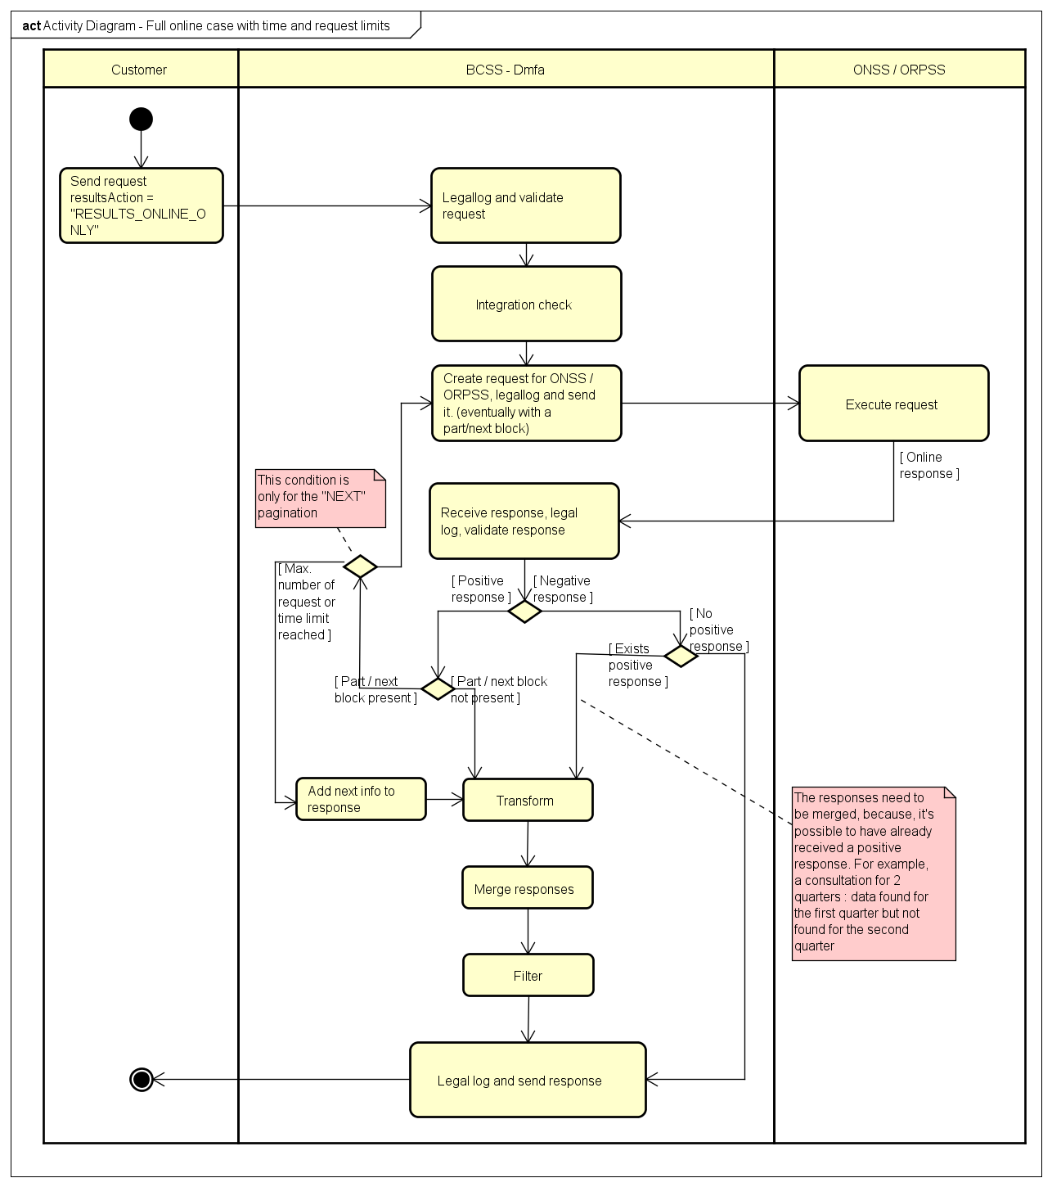

Batch (requête et réponse intérmédiaire online, réponse finale batch)
Diagramme d'activités Batch
Le diagramme ci-dessous montre le principe d'une consultation dont le type de réponse a été mis à « batch ». La réponse intérmédiaire se faisant en online et la réponse finale en batch.
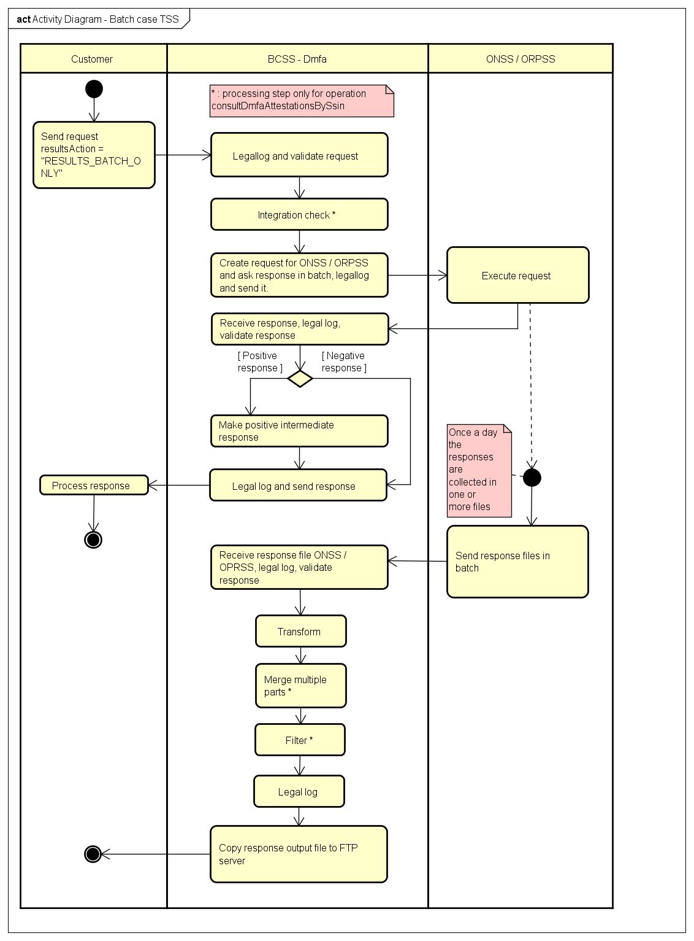

Etapes de traitement à la BCSS
Certaines étapes de traitement ne s’appliquent qu’à une certaine opération, lorsque cela est le cas, l’opération en question sera spécifiée.
- Contrôle de l’intégrité des messages (validation XSD)
- Legal logging
- Contrôle d’autorisation
- Validation des critères de recherche (NISS, période, etc)
- Vérification de type de consultation (batch ou online).
- Contrôle d’intégration (voir Contrôle d’intégration)
- Contrôle du NISS (voir Contrôle du NISS)
- Transformation de la requête vers une requête de type A1_A820,L ou A1_L822, L
- Transformation et filtrage des réponses et éventuellement regroupement des différentes réponses reçues via d’autre requête via les blocs part et/ou next.

Contrôle de l’intégrité des messages
La BCSS réalisera pour tous les messages entrant une validation XSD.
- Si la requête venant du partenaire n’est pas valide par rapport à l’XSD, la requête sera rejetée.
- Si la réponse de l’ONSS/ORPSS n’est pas valide par rapport à l’XSD, une erreur technique sera rapportée au partenaire.

Contrôle d’autorisation

La BCSS réalisera pour tous les messages entrant un contrôle d’autorisation, afin de s’assurer que tel secteur, avec tel contexte légal, à bien accès à telle opération avec tel mode.

Voir tableaux des autorisations par opérations en 2.5 Configurations.

Validation des critères de recherche

Plusieurs contrôles doivent être réalisés au niveau des critères de recherche, notamment le contrôle de la période recherchée, le mode de réponse (BATCH ou ONLINE) mais aussi le NISS (voir 2.4.5).

- Contrôle de la période recherchée. Ce contrôle portera sur plusieurs points :
- Périodes consultables (à partir du premier trimestre 2003 pour l’ONSS et à partir du premier trimestre 2005 pour l’ORPSS, et ce jusqu’au trimestre précédent celui en cours.
- Date de fin >= date début
- Date de fin < trimestre actuel
- Lors de l’appel à l’opération consultPersonnelByEmployer un contrôle supplémentaire sera réalisé, à savoir que la période de consultation ne peut excéder 1 an.
- Un contrôle sera réalisé sur le champ « source » afin de vérifier que le client peut accéder à la source demandée
- Numéro d’entreprise doit être valide (checksum)
- Lorsque le bloc « sectorIndicators » sera présent, un contrôle sera effectué avec la zone « provincialOrLocalAuthority » afin d’en valider la cohérence. Cela n’a en effet aucun sens de remplir le « sectorIndicator » avec la valeur ‘PRI’ et mettre le « provincialOrLocalAuthority » sur 'TRUE’. En cas d’incohérence dans la requête, le code MSG00008 sera retourné.
- Contrôle sur le mode de réponse souhaité (BATCH ou ONLINE).
- Les secteurs n’auront pas forcément tous accès aux différents modes de réponse. Si le contrôle est négatif, le code MSG00027 sera retourné.
- Si le mode de réponse souhaité est BATCH : vérifier que le bloc next est absent

Vérification de type de consultation

La BCSS contrôlera pour tous les messages entrant si le mode de consultation sélectionné par le client est autorisé ou pas.

Voir tableaux des autorisations par opérations en 2.5 Configurations.

Contrôle d’intégration

Le contrôle d’intégration s’effectuera uniquement dans le cas de l’opération consultDmfaAttestationsBySsin.

Comme la consultation concerne des personnes et que l’identification de ces dernières se fait via leur NISS, la BCSS réalisera un contrôle d’intégration. Ce contrôle d’intégration poursuivra deux objectifs :

- Vérifier que le partenaire connait la personne et qu’il peut donc consulter les données demandées. Pour les partenaires classiques, le contrôle vérifiera qu’il y ait au moins un jour de chevauchement entre le trimestre demandé ou entre chaque trimestre demandé et la période pour laquelle la personne est connue dans le répertoire des personnes de la BCSS.
Remarque importante : Pour les intégrateurs de services (BCED et VDI) et pour les institutions régionales qui en dépendent, aucun contrôle d’intégration ne sera effectué. En effet, en tant que tiers de confiance, c’est l’intégrateur lui-même qui fera le contrôle avant d’envoyer la requête.

- Vérifier que le fournisseur, ici ONSS/ORPSS connait la personne. Cela évitera d’interroger le fournisseur pour des personnes qui lui sont inconnues (filtrage des demandes).

La BCSS préfère l'utilisation du numéro de BCE dans le bloc « informationCustomer » pour les requêtes onlines. Le tableau ci-dessous contient pour chaque partenaire le numéro BCE, le code qualité, le légal contexte et le type de contrôle sur la période.

La configuration des contrôles d’intégrations pour l’opération consultDmfaAttestationsBySSin est disponible au point 2.5 Configurations

Contrôle du NISS

Le contrôle du NISS s’effectuera uniquement dans le cas de l’opération consultDmfaAttestationsBySsin.

Un NISS est soit valide, soit invalide.
- S’il est invalide (problème de syntaxe et/ou de checksum), le message est rejeté par la BCSS, et un message d’erreur est renvoyé au client lui indiquant que le NISS utilisé est un NISS invalide.
- S’il est valide, il faudra déterminer s’il fait partie d’une catégorie spéciale. Si ce n’est pas le cas, alors le traitement du message peut continuer.
Catégories spéciales :
  - NISS inconnu : le NISS est inconnu tant du RN que du Registre BCSS. Dans ce cas, le message est rejeté, et un message d’erreur est renvoyé au client lui indiquant que le NISS utilisé est un NISS inconnu.
  - NISS annulé : le NISS a été annulé par le RN. Dans ce cas, le traitement continuera mais le client recevra dans la réponse, une « warning » lui indiquant que le NISS utilisé est un NISS annulé.
  - NISS remplacé : NISS qui a été remplacé par un autre NISS. Le traitement continuera avec le nouveau NISS et le client recevra dans la réponse un message lui indiquant que le NISS utilisé est un NISS remplacé. Dans la réponse, il recevra aussi le nouveau NISS et bien évidemment le résultat du traitement.
Il faut noter qu’il est possible qu’un NISS ne soit pas encore remplacé auprès du fournisseur alors qu’il l’est déjà au niveau du RN. Dans ce cas, le client est invité à refaire sa requête dans les jours qui suivent afin que le remplacement ai le temps de se propager au sein du réseau.

Traitement des codes retour du fournisseur concernant la validation des critères de recherche
Malgré les contrôles déjà effectués par la BCSS au niveau des critères de recherche (voir ci-dessus), il est possible que la demande contienne des données incorrectes.
Le fournisseur nous retournera alors une code erreur spécifique en fonction de l’erreur.
Ces messages d’erreur seront retournés au client sous le code d’erreur de la BCSS, MSG00008.
La description du message d’erreur sera lui aussi retourné au client.

Cela peut arriver lors :
- D’une recherche sur base de « l’attestationId » et que le trimestre de début n’est pas identique au trimestre de fin.
- D’une recherche avec un « nssoRegistrationNumber » invalide.
- D’une recherche avec un « nssoRegistrationNumber » dont le checksum est invalide.
- D’une recherche avec un “provincialOrLocalAuthority”. Dans ce cas, le code retour sera envoyé, si la zone est remplie et qu’elle ne correspond pas au type de l’enterpriseNumber / nssoRegistrationNumber demandé.

Filtrage

Le filtrage des données s’effectuera uniquement dans le cas de l’opération consultDmfaAttestationsBySsin.

Un système de filtrage est utilisé car toutes les données ne peuvent pas être envoyées à tous les partenaires. Les filtres sont définis par partenaire (en fonction des autorisations) (voir tableau ci-dessous).

Chaque élément qui aura été filtré sera repris dans la réponse sous l’élément « filteredElement » qui se trouve dans le bloc « dataFilters ».

Lors d’une consultation de données de la sécurité sociale par une Institution Régionale (IR), l’IR jouera le même rôle que la BCSS auprès des institutions de la sécurité sociale.
Cela signifie que la BCSS enverra l’ensemble des données consultables par les IR à l’IS et que c’est lui qui sera chargé du filtrage des données.

Il faut noter qu’aussi bien la BCED, que VDI, que FIDUS, recevront, en tant que tiers de confiance, au maximum l’ensemble des données consultables par leur IR respectives. Les intégrateurs de services (IS) se chargeront eux-mêmes du filtrage en fonction du client et de ses besoins/autorisations.

Prenons par exemple, l’IS responsable des IR1, IR2 et IR3 :
Les blocs 1, 2, 3, 6 sont consultables par l’IR1
Les blocs 4, 5 sont consultables par l’IR2
Les blocs 2, 5, 7 sont consultables par l’IR3

Dans ce cas, l’IS recevra donc les blocs de 1 à 7 et se chargera lui-même du filtrage pour les différentes IR.

Par contre, le schéma qui sera soumis aux différents IS contiendra la totalité des blocs de données et ce afin de leur éviter de devoir charger une nouvelle version du lay-out à chaque fois qu’un client existant ou un nouveau client sera autorisé par le comité sectoriel, à obtenir un bloc de données qui ne leur était pas encore transmis.

⇨ Voir [7] pour de plus amples d’informations sur les intégrateurs de services.

Si c’est une institution non Régionale qui interroge la BCSS, alors la BCSS se chargera de réaliser le filtrage nécessaire pour que cette institution ne reçoive que les données qu’elle est autorisée à recevoir dans le contexte de sa demande.

BLOCK | Réf glossaire DmfA | BATCH ONLY | ACTIRIS | AVIQ | FBB | BCED | FIDUS | VDI | IRISCARE | IRISCARE | INASTI | INAMI | FEDRIS-FAO | VDAB | MyDIA | FEDASIL | VWF
/dmfaAttestation/attEmployerDeclaration | 90007 |  | Y | Y | Y | Y | Y | Y | Y | Y | Y | Y | Y | Y | Y | Y | Y
/dmfaAttestation/attEmployerDeclaration /attJustification | (00545, 00536, 00537) |  | Y | Y | N | Y | Y | Y | Y | N | Y | Y | Y | Y | N | N | Y
/dmfaAttestation/attEmployerDeclaration /attNaturalPerson | 90017 |  | Y | Y | Y | Y | Y | Y | Y | Y | Y | Y | Y | Y | Y | Y | Y
/dmfaAttestation/attEmployerDeclaration /attNaturalPerson /attWorkerRecord | 90012 |  | Y | Y | Y | Y | Y | Y | Y | Y | Y | Y | Y | Y | Y | Y | Y
/dmfaAttestation/attEmployerDeclaration /attNaturalPerson /attWorkerRecord/attJustification | (00545-00536-00537) |  | Y | Y | N | Y | Y | Y | Y | N | Y | Y | Y | Y | N | N | Y
/dmfaAttestation/attEmployerDeclaration /attNaturalPerson /attWorkerRecord/attOccupations | 90015 |  | Y | Y | Y | Y | Y | Y | Y | Y | Y | Y | Y | Y | Y | Y | Y
/attOccupation/attOccupationInformation | 90313 |  | Y | Y | N | Y | N | Y | Y | Y | N | N | N | Y | N | N | N
/attOccupation/attOccupationInformation/RegionalAidMeasure | 01237 |  | Y | Y | N | Y | N | N | Y | N | N | N | N | N | N | N | N
/attOccupation/attServices | 90018 |  | Y | Y | N | Y | Y | Y | Y | Y | Y | Y | Y | Y | Y | Y | Y
/attOccupation/attRemuns | 90019 |  | Y | N | N | Y | Y | Y | N | N | Y | Y | Y | Y | N | Y | Y
/attOccupation/attReorgMeasureInformation (à partir de 2019-07) | 90438 |  | N | N | N | Y | N | Y | N | N | Y | N | N | N | N | N | N
/attOccupation/attOccupationDeductions | 90109 | X | Y | N | N | Y | Y | Y | N | N | N | N | N | N | N | N | N
/attOccupationDeduction/attOccupationDeductionDetails | 90250 | X | Y | N | N | Y | Y | Y | N | N | N | N | N | N | N | N | N
/dmfaAttestation/attEmployerDeclaration /attNaturalPerson /attWorkerRecord/attWorkerContributions | 90001 | X | Y | N | N | Y | Y | Y | N | N | N | N | N | N | N | N | N
/dmfaAttestation/attEmployerDeclaration /attNaturalPerson /attWorkerRecord/attWorkerDeductions | 90110 | X | Y | N | N | Y | Y | Y | N | N | N | N | N | Y | N | N | N
/attWorkerDeduction/attDeductionDetails | 90108 | X | Y | N | N | Y | Y | Y | N | N | N | N | N | N | N | N | N
/dmfaAttestation/attEmployerDeclaration /attNaturalPerson/attWorkerRecord/attDismissedStatutoryWorkerContribution | 90005 |  | N | N | N | Y | Y | Y | N | N | Y | Y | Y | N | N | N | N
/dmfaAttestation/attEmployerDeclaration /attNaturalPerson/attWorkerRecord/attStudentContribution | 90003 |  | N | Y | N | Y | Y | Y | Y | Y | Y | Y | Y | Y | N | N | N
/dmfaAttestation/attEmployerDeclaration /attNaturalPerson/attWorkerRecord/attEarlyRetirementContributions | 90042 |  | Y | N | N | Y | Y | Y | N | N | Y | N | N | Y | N | N | N
/dmfaAttestation/attEmployerDeclaration /attNaturalPerson/attWorkerRecord/attIndemnityWapms | 90011 |  | N | N | N | N | Y | Y | N | N | Y | Y | N | Y | N | N | N
/dmfaAttestation/attAnomalies | (100046, 100050 → 100055) |  | Y | Y | N | Y | Y | Y | Y | N | Y | Y | Y | Y | N | Y | Y

Pour Fedasil le filtrage au niveau des blocs ne suffit pas. Voici la liste complète des éléments et blocs qui sont filtrés :
- /dmfaAttestation/attEmployerDeclaration/provincialOrLocalAuthority
- /dmfaAttestation/attEmployerDeclaration/sectorIndicator
- /dmfaAttestation/attEmployerDeclaration/trusteeship
- /dmfaAttestation/attEmployerDeclaration/sectorIndicator
- /dmfaAttestation/attEmployerDeclaration/netOwedAmount
- /dmfaAttestation/attEmployerDeclaration/system5
- /dmfaAttestation/attEmployerDeclaration/holidayStartingDate
- /dmfaAttestation/attEmployerDeclaration/userQuality
- /dmfaAttestation/attEmployerDeclaration/attJustification
- /dmfaAttestation/attEmployerDeclaration/attNaturalPerson/attWorkerRecord/employerClass
- /dmfaAttestation/attEmployerDeclaration/attNaturalPerson/attWorkerRecord/workerCode
- /dmfaAttestation/attEmployerDeclaration/attNaturalPerson/attWorkerRecord/border
- /dmfaAttestation/attEmployerDeclaration/attNaturalPerson/attWorkerRecord/activityWithRisk
- /dmfaAttestation/attEmployerDeclaration/attNaturalPerson/attWorkerRecord/localUnitId
- /dmfaAttestation/attEmployerDeclaration/attNaturalPerson/attWorkerRecord/muSpecialContribution
- /dmfaAttestation/attEmployerDeclaration/attNaturalPerson/attWorkerRecord/intellectualWorkerPensionCode
- /dmfaAttestation/attEmployerDeclaration/attNaturalPerson/attWorkerRecord/manualWorkerPensionCode
- /dmfaAttestation/attEmployerDeclaration/attNaturalPerson/attWorkerRecord/attJustification
- /dmfaAttestation/attEmployerDeclaration/attNaturalPerson/attWorkerRecord/attOccupations/attOccupation/localUnitId
- /dmfaAttestation/attEmployerDeclaration/attNaturalPerson/attWorkerRecord/attOccupations/attOccupation/activityCode
- /dmfaAttestation/attEmployerDeclaration/attNaturalPerson/attWorkerRecord/attOccupations/attOccupation/jointCommissionNbr
- /dmfaAttestation/attEmployerDeclaration/attNaturalPerson/attWorkerRecord/attOccupations/attOccupation/reorganisationMeasure
- /dmfaAttestation/attEmployerDeclaration/attNaturalPerson/attWorkerRecord/attOccupations/attOccupation/employmentPromotion
- /dmfaAttestation/attEmployerDeclaration/attNaturalPerson/attWorkerRecord/attOccupations/attOccupation/workerStatus
- /dmfaAttestation/attEmployerDeclaration/attNaturalPerson/attWorkerRecord/attOccupations/attOccupation/retired
- /dmfaAttestation/attEmployerDeclaration/attNaturalPerson/attWorkerRecord/attOccupations/attOccupation/apprenticeship
- /dmfaAttestation/attEmployerDeclaration/attNaturalPerson/attWorkerRecord/attOccupations/attOccupation/remunMethod
- /dmfaAttestation/attEmployerDeclaration/attNaturalPerson/attWorkerRecord/attOccupations/attOccupation/positionCode
- /dmfaAttestation/attEmployerDeclaration/attNaturalPerson/attWorkerRecord/attOccupations/attOccupation/flyingStaffClass
- /dmfaAttestation/attEmployerDeclaration/attNaturalPerson/attWorkerRecord/attOccupations/attOccupation/tenthOrTwelfth
- /dmfaAttestation/attEmployerDeclaration/attNaturalPerson/attWorkerRecord/attOccupations/attOccupation/daysJustification
- /dmfaAttestation/attEmployerDeclaration/attNaturalPerson/attWorkerRecord/attOccupations/attOccupation/hourRemun
- /dmfaAttestation/attEmployerDeclaration/attNaturalPerson/attWorkerRecord/attOccupations/attOccupation/deductServicePercent
- /dmfaAttestation/attEmployerDeclaration/attNaturalPerson/attWorkerRecord/attOccupations/attOccupation/staffCode
- /dmfaAttestation/attEmployerDeclaration/attNaturalPerson/attWorkerRecord/attOccupations/attOccupation/subsidizedMeanWorkingHours
- /dmfaAttestation/attEmployerDeclaration/attNaturalPerson/attWorkerRecord/attOccupations/attOccupation/regionalizationCodeDeduction
- /dmfaAttestation/attEmployerDeclaration/attNaturalPerson/attWorkerRecord/attOccupations/attOccupation/localUnitCityNisCode
- /dmfaAttestation/attEmployerDeclaration/attNaturalPerson/attWorkerRecord/attOccupations/attOccupation/attOccupationInformation
- /dmfaAttestation/attEmployerDeclaration/attNaturalPerson/attWorkerRecord/attOccupations/attOccupation/attServices/attService/flightNbrMinutes
- /dmfaAttestation/attEmployerDeclaration/attNaturalPerson/attWorkerRecord/attOccupations/attOccupation/attRemuns/attRemun/bonusPaymentFrequency
- /dmfaAttestation/attEmployerDeclaration/attNaturalPerson/attWorkerRecord/attOccupations/attOccupation/attRemuns/attRemun/percentagePaid
- /dmfaAttestation/attEmployerDeclaration/attNaturalPerson/attWorkerRecord/attOccupations/attOccupation/attRemuns/attRemun/fictitiousSalary
- /dmfaAttestation/attEmployerDeclaration/attNaturalPerson/attWorkerRecord/attOccupations/attOccupation/attReorgMeasureInformations
- /dmfaAttestation/attEmployerDeclaration/attNaturalPerson/attWorkerRecord/attOccupations/attOccupation/attOccupationDeductions
- /dmfaAttestation/attEmployerDeclaration/attNaturalPerson/attWorkerRecord/attWorkerContributions
- /dmfaAttestation/attEmployerDeclaration/attNaturalPerson/attWorkerRecord/attWorkerDeductions
- /dmfaAttestation/attEmployerDeclaration/attNaturalPerson/attWorkerRecord/attDismissedStatutoryWorkerContribution
- /dmfaAttestation/attEmployerDeclaration/attNaturalPerson/attWorkerRecord/attStudentContribution
- /dmfaAttestation/attEmployerDeclaration/attNaturalPerson/attWorkerRecord/attEarlyRetirementContributions
- /dmfaAttestation/attEmployerDeclaration/attNaturalPerson/attWorkerRecord/attIndemnityWapms

La liste des blocs et éléments qui sont envoyés à Fedasil :
- /dmfaAttestation/attEmployerDeclaration/attestationInformation
- /dmfaAttestation/attEmployerDeclaration/attestationVersionLink
- /dmfaAttestation/attEmployerDeclaration/quarter
- /dmfaAttestation/attEmployerDeclaration/nssoRegistrationNumber
- /dmfaAttestation/attEmployerDeclaration/enterpriseNumber
- /dmfaAttestation/attEmployerDeclaration/versionNbr
- /dmfaAttestation/attEmployerDeclaration/attNaturalPerson/ssin
- /dmfaAttestation/attEmployerDeclaration/attNaturalPerson/oriolusValidationCode
- /dmfaAttestation/attEmployerDeclaration/attNaturalPerson/nssoQuarterStartingDate
- /dmfaAttestation/attEmployerDeclaration/attNaturalPerson/nssoQuarterEndingDate
- /dmfaAttestation/attEmployerDeclaration/attNaturalPerson/attWorkerRecord/attOccupations/attOccupation/occupationSequenceNbr
- /dmfaAttestation/attEmployerDeclaration/attNaturalPerson/attWorkerRecord/attOccupations/attOccupation/internalOccupationNbr
- /dmfaAttestation/attEmployerDeclaration/attNaturalPerson/attWorkerRecord/attOccupations/attOccupation/occupationStartingDate
- /dmfaAttestation/attEmployerDeclaration/attNaturalPerson/attWorkerRecord/attOccupations/attOccupation/occupationEndingDate
- /dmfaAttestation/attEmployerDeclaration/attNaturalPerson/attWorkerRecord/attOccupations/attOccupation/workingDaysSystem
- /dmfaAttestation/attEmployerDeclaration/attNaturalPerson/attWorkerRecord/attOccupations/attOccupation/contractType
- /dmfaAttestation/attEmployerDeclaration/attNaturalPerson/attWorkerRecord/attOccupations/attOccupation/refMeanWorkingHours
- /dmfaAttestation/attEmployerDeclaration/attNaturalPerson/attWorkerRecord/attOccupations/attOccupation/meanWorkingHours
- /dmfaAttestation/attEmployerDeclaration/attNaturalPerson/attWorkerRecord/attOccupations/attOccupation/attServices/attService/serviceSequenceNbr
- /dmfaAttestation/attEmployerDeclaration/attNaturalPerson/attWorkerRecord/attOccupations/attOccupation/attServices/attService/serviceCode
- /dmfaAttestation/attEmployerDeclaration/attNaturalPerson/attWorkerRecord/attOccupations/attOccupation/attServices/attService/serviceNbrDays
- /dmfaAttestation/attEmployerDeclaration/attNaturalPerson/attWorkerRecord/attOccupations/attOccupation/attServices/attService/serviceNbrHours
- /dmfaAttestation/attEmployerDeclaration/attNaturalPerson/attWorkerRecord/attOccupations/attOccupation/attServices/attService/versionNbr
- /dmfaAttestation/attEmployerDeclaration/attNaturalPerson/attWorkerRecord/attOccupations/attOccupation/attRemuns/attRemun/remunSequenceNbr
- /dmfaAttestation/attEmployerDeclaration/attNaturalPerson/attWorkerRecord/attOccupations/attOccupation/attRemuns/attRemun/remunCode
- /dmfaAttestation/attEmployerDeclaration/attNaturalPerson/attWorkerRecord/attOccupations/attOccupation/attRemuns/attRemun/remunAmount
- /dmfaAttestation/attEmployerDeclaration/attNaturalPerson/attWorkerRecord/attOccupations/attOccupation/attRemuns/attRemun/versionNbr

Les champs suivants ont été temporairement rendus facultatifs dans le schéma pour l’exécution de novembre 2022 pour Fedasil :
- /dmfaAttestation/attEmployerDeclaration/provincialOrLocalAuthority
- /dmfaAttestation/attEmployerDeclaration/netOwedAmount
- /dmfaAttestation/attEmployerDeclaration/system5
- /dmfaAttestation/attEmployerDeclaration/attNaturalPerson/employerClass
- /dmfaAttestation/attEmployerDeclaration/attNaturalPerson/workerCode
- /dmfaAttestation/attEmployerDeclaration/attNaturalPerson/border
- /dmfaAttestation/attEmployerDeclaration/attNaturalPerson/attWorkerRecord/attOccupations/attOccupation/jointCommissionNbr

Configurations
Actuellement, tous les secteurs qui utilisent le service sont autorisés à consulter via les deux opérations, les deux sources de données, à savoir ONSS et ORPSS.

consultDmfaAttestationsBySsin

Partenaires |  | Numéro BCE ou secteur / institution | Code qualité | LegalContext | Type de requête | Période
ONSS |  | 0206731645 | 10/0 | / | / | OVERLAP
ORPSS |  | 0206731843 | 10/0 | / | / | OVERLAP
ACTIRIS  Nouvelle mesure d’insertion en économie sociale |  | 0239843188  54/0 | 1 | ACTIRIS:SOCIAL_ECONOMY | ☐ONLINE☒BATCH | OVERLAP
AVIQ (Allocations familiales) |  | 69/1 | 400, 401, 402, 403, 404, 405, 406 | AVIQ:CHILD_ALLOWANCE_MDG | ☒ONLINE☐BATCH | IGNORE
 |  |  | 500, 501, 502, 503, 504, 505, 506 | AVIQ:CHILD_ALLOWANCE_WALLONIE | ☒ONLINE☐BATCH | IGNORE
BCED |  | 0316381138 | / | / | / | No
 | AVIQ (Gestion des subsides pour les institutions de soins) |  | / | BCED:AVIQ_CARE_INSTITUTIONS_SUBSIDIES | ☒ONLINE  ☒BATCH
 | AVIQ (Gestion des primes AVIQ pour l'intégration des travailleurs en situation de handicap) |  | / | BCED:AVIQ_DISABLED_PERSON | ☒ONLINE  ☒BATCH
 | DGO6 (Aide à la promotion de l’emploi) |  | / | BCED:EMPLOYMENT_PROMOTION_AID | ☒ONLINE  ☐BATCH
 | Forem (Titres-services) |  | / | BCED:SERVICE_VOUCHERS_CONTROL | ☒ONLINE  ☐BATCH
 | Forem (Demandeur d’emploi) |  | / | BCED:ACCOMPANIMENT | ☒ONLINE  ☐BATCH
 | SPW |  | / | BCED:INVESTMENT_BONUS_INSPECTION | ☒ONLINE  ☐BATCH
 | BCED |  | / | BCED:MONITORING_INTEGRATOR | ☒ONLINE  ☒BATCH
 | SWCS (Société Wallonne du Crédit Social) |  | / | BCED:SOCIAL_LOAN | ☒ONLINE  ☐BATCH
 | SPW-EER (Gestion des amendes administratives auprès des services de logement wallons) |  | / | BCED:ADMINISTRATIVE_PENALTIES | ☒ONLINE  ☐BATCH
FBB |  | 33/0 | 104, 204, 304, 404 | FBB:EESSI_DISPATCHER | ☒ONLINE  ☐BATCH | No
FIDUS |  | 0240678477 | / | / | / | No
 | COCOF (Contrôle des subsides) |  | / | FIDUS:SUBSIDY_HANDICAP_ACCOMODATION  FIDUS:SUBSIDY_HANDICAP_EMPLOYMENT  FIDUS:MONITORING_INTEGRATOR  FIDUS:NON_MARKET | ☒ONLINE  ☐BATCH
 | Bruxelles Economie et Emploi |  | / | FIDUS:EMPLOYMENT_PERMITS  FIDUS:EMPLOYMENT_PERMITS_INSPECTION  FIDUS:SERVICE_VOUCHERS  FIDUS:SERVICE_VOUCHERS_INSPECTION  FIDUS:SOCIAL_ECONOMY  FIDUS:PAID_EDUCATIONAL_LEAVE 2 | ☒ONLINE  ☐BATCH
 | Bruxelles mobilité |  | / | FIDUS:PASSENGER_TRANSPORT | ☒ONLINE  ☐BATCH
IRISCARE |  | 0696977167 | / | / | /
 | Allocations familiales |  | 50, 51, 52, 53, 54, 55, 56 | IRISCARE:CHILD_ALLOWANCE | ☒ONLINE  ☐BATCH | OVERLAP
 | Financement des centres de soins bruxellois |  | 21 | IRISCARE:FINANCING_CARE_CENTERS | ☒ONLINE  ☐BATCH | OVERLAP
VDI |  | 0316380841 | / | / | / | No
 | -DWSE (titre-service) |  | / | VO:SERVICE_VOUCHERS et VO:SERVICE_VOUCHERS_INSPECTION | ☒ONLINE  ☐BATCH
 | -DWSE (interruption de carrière) |  | / | VO:CAREER_BREAK | ☒ONLINE  ☐BATCH
 | -DWSE  (Prime de soutien flamande) |  | / | VO:CUSTOMIZED_EMPLOYMENT_SUPPORT_GRANT | ☒ONLINE  ☒BATCH
 | -DWSE  (carte de travail et permis de travail) |  | / | VO:WORK_PERMIT | ☒ONLINE  ☐BATCH
 | -DWSE  (prime d’encouragement) |  | / | VO:INCENTIVE | ☒ONLINE  ☐BATCH
 | -Vlaams Agentschap Wonen-Vlaanderen  (« aanvrager verzekering gewaarborgd wonen ») |  | / | VO:GUARANTEED_HOUSING_INSURANCE_REQUEST | ☒ONLINE  ☐BATCH
 | -GSD-V (avantages sociaux supplémentaires) |  | / | VO:LOCAL_GOVERNMENT_PERSONNEL_SUPPORT | ☒ONLINE  ☐BATCH
 | -Kind&Gezin |  | / | VO:GROWTH_PACKAGE | ☒ONLINE  ☐BATCH
 | -VDAB  (Incitation au recrutement) |  | / | VO:EMPLOYMENT_INCENTIVE | ☒ONLINE  ☐BATCH
 | - Support technique et monitoring VDI |  | / | VO:MONITORING_INTEGRATOR | ☒ONLINE  ☒BATCH
 | - DWSE (Vlaams opleidingsverlof) |  | / | VO:STUDY_LEAVE | ☒ONLINE  ☐BATCH
 | - DWSE (Opleidingscheques) |  | / | VO:STUDY_VOUCHERS | ☒ONLINE  ☒BATCH
 | - DWSE (Europees Sociaal Fonds) |  | / | VO:EUROPEAN_SOCIAL_FUND | ☒ONLINE  ☐BATCH
 | - VAPH |  | / | VO:YEAR_END_BONUS_INDIVIDUAL_ASSISTANT | ☒ONLINE  ☐BATCH
 | - DCJM (Vlaams departement Cultuur, Jeugd en Media) |  | / | VO:CULTURE_CORONA_SUPPORT | ☒ONLINE  ☐BATCH
 | - DWSE (Vlaamse Jobbonus) |  | / | VO:FLEMISH_JOB_BONUS | ☒ONLINE  ☐BATCH
 | - DWSE (Maatwerk bij individuele inschakeling) |  | / | VO:INDIVIDUAL_CUSTOMIZED_EMPLOYMENT | ☐ONLINE  ☒BATCH
 | - DWSE (Pepersonaliseerde leer- en loopbaanrekening) |  | / | VO:PERSONAL_LEARN_AND_CAREER_ACCOUNT | ☒ONLINE  ☐BATCH
 | - DWSE (Inspectiedossier) |  |  | VO:INSPECTION_FILE | ☒ONLINE  ☒BATCH
INAMI  Contrôle personne |  | 0206653946 21/000 | 1 | NIHDI:CHECK_PERSON | ☒ONLINE  ☐BATCH | Ignore
INASTI  En quête des droits par l'INASTI |  | 15/005 | 1, 2, 3, 6, 7, 8, 100, 101, 102, 106 | NISSE:INVESTIGATION_RIGHTS | ☒ONLINE  ☐BATCH | Ignore
INASTI  Enquête des droits par la Direction générale des indépendants |  | 15/006 | 1, 2, 3, 6, 100, 101, 102, 106 | DGZ:INVESTIGATION_RIGHTS | ☒ONLINE  ☐BATCH | Ignore
INASTI  Enquête des droits par les caisses d'assurances sociales |  | 15/007 | 1, 2, 3, 6, 7, 8, 100, 101, 102, 106 | SIF:INVESTIGATION_RIGHTS | ☒ONLINE  ☐BATCH | Ignore
INASTI  Enquête des droits par le service Inspection de l'INASTI |  | 15/008 |  | NISSE:INVESTIGATION_RIGHTS | ☒ONLINE  ☐BATCH | Pas de contrôle d’intégration
INASTI  Enquête des droits par le service Inspection de la Direction générale des indépendants |  | 15/009 |  | DGZ:INVESTIGATION_RIGHTS | ☒ONLINE  ☐BATCH | Pas de contrôle d’intégration
FEDRIS-FAO |  | 1/0 | 10/0 | FEDRIS:OCCUPATIONAL_ACCIDENT_COMPENSATION | ☒ONLINE  ☐BATCH | OVERLAP, preceding period 460 days
FEDRIS-FAO |  | 1/0 | 40/0 | OAF:ADMINISTRATION | ☒ONLINE  ☐BATCH | OVERLAP, preceding period 460 days
VDAB |  | 0887010362 | 1/0 | VDAB:DOSSIER_MANAGEMENT | ☐ONLINE  ☒BATCH | OVERLAP
VDAB |  | 0887010362 | 2/0 | VDAB:DOSSIER_MANAGEMENT | ☐ONLINE  ☒BATCH | OVERLAP
FEDASIL |  | 0860737913 | 10/0 | FEDASIL:CODE207_SUSPENSION | ☒ONLINE  ☐BATCH | Fully included
 |  |  | 11/0 | FEDASIL:MATERIAL_AID_INVESTIGATION
 |  |  | 12/0 | FEDASIL:LUNCHVOUCHER_SUSPENSION
VWF |  | 421111543 | 87/0 | VWF:GUARANTEED_HOUSING_INSURANCE_REQUEST | ☒ONLINE  ☐BATCH | Fully included, preceding period 730 days
MyDIA |  | / | / | / | / | No
 | - DWSE | 316380841 | / | VO:SOCIAL_INSPECTION_MYDIA | ☒ONLINE  ☐BATCH | Pas de contrôle d’intégration
 | - INAMI | 206653946 | / | NIHDI:SOCIAL_INSPECTION_MYDIA | ☒ONLINE  ☐BATCH
 | - INASTI | 208044709 | / | NISSE:SOCIAL_INSPECTION_MYDIA | ☒ONLINE  ☐BATCH
 | - ONEM | 206737484 | / | NEO:SOCIAL_INSPECTION_MYDIA | ☒ONLINE  ☐BATCH
 | - ONSS | 206731645 | / | NSSO:MONITORING_INTEGRATOR_MYDIA NSSO:SOCIAL_INSPECTION_MYDIA | ☒ONLINE  ☐BATCH
 | - SPF ETCS | 308358050  26/0 | / | FPSELSD:SOCIAL_INSPECTION_MYDIA | ☒ONLINE  ☐BATCH
 | - SPF ETCS | 308358050  26/6 | / | FPSELSD:SOCIAL_INSPECTION_MYDIA | ☒ONLINE  ☐BATCH
 | - GOB | 316381039 | 0/0 | BRPS:SOCIAL_INSPECTION_MYDIA | ☒ONLINE  ☐BATCH | Pas de contrôle d’intégration
 | - SPW EER | 316381138 | 0/0 | REGWAL:SOCIAL_INSPECTION_MYDIA | ☒ONLINE  ☐BATCH | Pas de contrôle d’intégration
Rem : les codes qualités 101,102 et 106 dépendent hiérarchiquement du code qualité 100.

consultPersonnelByEmployer

Partenaires |  | Numéro BCE ou secteur / institution | LegalContext | Type de requête
BCED |  | 0316381138 | / | /
 | Support technique et monitoring |  | BCED:MONITORING_INTEGRATOR | ☒BATCH
 | AVIQ |  | A définir | ☒BATCH
 | SPWEER |  | BCED:INVESTMENT_BONUS_INSPECTION | ☒BATCH
 | DGO6 |  | BCED:EMPLOYMENT_PROMOTION_AID | ☒BATCH
FIDUS |  | 0240678477 | / | /
 | COCOF (Contrôle des subsides) |  | FIDUS:NON_MARKET  FIDUS:MONITORING_INTEGRATOR | ☒BATCH
 | Bruxelles Economie et Emploi |  | FIDUS:SOCIAL_ECONOMY | ☒BATCH

Description des données

La description des données au niveau fonctionnel est disponible dans les annexes
    - Données business A820 (DMFA)

Il faut noter que dans le flux consultation et plus précisément via l’opération consultDmfaAttestationBySsin, toutes les données dmfa ne sont pas consultables.
En effet, certains blocs de données ne sont transmis que via le mode « semi-online » (requête online et réponse batch) et d’autres encore, ne sont transmis que via les mutations (donc indisponible lors de la consultation).
Ci-dessous, la liste des blocs des données qui ne se sont pas disponibles auprès du fournisseur pour les consultations (uniquement disponible via les mutations A820) :
- Les blocs spécifiques DECAVA :
  - AttComplementaryIndemnity
    - AttComplementaryIndemnityContribution
- Les blocs spécifiques CAPELO :
  - AttOccupationPublicServiceData
  - AttScaleSalary
    - AttAdditionalScaleSalary
- Le bloc NaturalPersonDetail
  - WorkerName
  - WorkerFirstName
- L’élément OldINSS
- L’élément OldNLOSSRegistrationNbr
- Le bloc AttSecondPillarInformation
- Le bloc AttUsingEmployer (Dans le bloc AttOccupation et dans le bloc AttStudentContribution).
Ces blocs de données sont donc retirés du schéma vu qu’ils ne seront jamais remplis.
D’autre part, les blocs de données de la liste ci-dessous sont présents dans le schéma MAIS il est important de noter que ces blocs seront UNIQUEMENT remplis lorsque la réponse se fera en mode Batch.
- attWorkerContributions
- attWorkerDeductions
- attOccupationDeductions
Chaque bloc de données ci-dessus, sera repris dans la réponse sous l’élément « unsupportedElement » qui se trouve dans le bloc « unsupportedData ».

Protocole du service

Online request/response

La communication aura lieu dans un environnement sécurisé au moyen de messages SOAP.

⇨ Pour plus d'informations sur l'architecture orientée service, veuillez-vous référer au [4].
Si un partenaire n'a pas encore accès à l'infrastructure SOA de la BCSS, une liste des démarches à réaliser pour obtenir un accès et tester cet accès est disponible sur le site internet de la BCSS.

⇨ Pour plus d’information sur l’accès à l'infrastructure SOA de la BCSS, veuillez-vous référer au [5].

Nom du service | DmfaConsultationService
WSDL/XSD + namespace | DmfaConsultationV1.wsdl: http://kszbcss.fgov.be/intf/DmfaConsultationService/v1  DmfaConsultationV1.xsd : http://kszbcss.fgov.be/types/DmfaConsultation/v1  common/CommonV3.xsd: http://kszbcss.fgov.be/types/common/v3
Opérations | consultDmfaAttestationsBySsin  consultPersonnelByEmployer
Messages | consultDmfaAttestationsBySsinRequest  consultDmfaAttestationsBySsinResponse  consultDmfaAttestationsBySsinFault  consultPersonnelByEmployerRequest  consultPersonnelByEmployerResponse  consultPersonnelByEmployerFault
Protocole | HTTPS 2ways, SSL, SOAP 1.1  [Signature numérique au moyen d'un binary security token et d'un timestamp]
URI | /DmfaConsultationService/consult
Host+port | Dev | b2b-test.ksz-bcss.fgov.be:4520
 | Acc | b2b-acpt.ksz-bcss.fgov.be:4520
 | Prd | b2b.ksz-bcss.fgov.be:4520
XML | informationCustomer/cbeNumber  (ou informationCustomer: secteur et institution) |  | - Voir tableau ci-dessous
 | legalContext |  | - Voir 2.4.3 Contrôle d’intégration

Batch response
La communication entre la BCSS et le partenaire s'effectuera via des fichiers batch au format XML avec un fichier voucher via le protocole 'LDM' comme décrit en [2].

Remarque : La BCSS traite le fichier de réponse de la source authentique en entier et ne le scinde pas. Les fichiers de réponse peuvent donc être grands (plusieurs centaines de mégaoctet).

Echange de fichier
Les fichiers seront échangés via les serveurs FTP. Le tableau ci-dessous indique les dossiers et les serveurs FTP par partenaire pour les fichiers entrants et sortants.
Partenaire | Serveur | Répertoire | Nom du fichier voucher | Compression du fichier de donnée | Nom du fichier de donnée
BCSS => BCED | extranettransfer.smals-mvm.be | BCSSKSZ-RWWG | pte0316381138-xml-d20190206uDMFA.consultBySsinResponse.0000000001voucher.xml  ou  pte0316381138-xml-d20190206uDMFA.consultByEmployerResponse.0000000001voucher.xml  numérotation à partir de 1 et spécifiquement pour l'application. | Gzip | pte0316381138-xml-d20190206uDMFA.consultBySsinResponse.0000000001.xml  ou  pte0316381138-xml-d20190206uDMFA.consultByEmployerResponse.0000000001.xml  numérotation à partir de 1 et spécifiquement pour l'application et l’opération.
BCSS => VDI | extranettransfer.smals-mvm.be | BCSSKSZ-VIP/LDM | pte0316380841-xml-d20190206uDMFA.consultBySsinResponse.0000000001voucher.xml  numérotation à partir de 1 et spécifiquement pour l'application et l’opération. | Zip | pte0316380841-xml-d20190206uDMFA.consultBySsinResponse.0000000001.xml  numérotation à partir de 1 et spécifiquement pour l'application et l’opération.
BCSS => VDAB | extranettransfer.smals-mvm.be | BCSSKSZ-VDAB/LDM/PROD  BCSSKSZ-VDAB/LDM/ACPT | pte0887010362-xml-d20190206uDMFA.consultBySsinResponse.0000000001voucher.xml  numérotation à partir de 1 et spécifiquement pour l'application et l’opération. | Gzip | pte0887010362-xml-d20190206uDMFA.consultBySsinResponse.0000000001.xml.gz  numérotation à partir de 1 et spécifiquement pour l'application et l’opération.
BCSS => FIDUS | SMALS SFTP-PROD | BCSSKSZ-FIDUS | pte0240678477-xml-d20211208uDMFA. consultByEmployerResponse.0000000001voucher.xml  numérotation à partir de 1 et spécifiquement pour l'application et l’opération. | Gzip | pte0240678477-xml-d20211208uDMFA. consultByEmployerResponse.0000000001.xml.gz  numérotation à partir de 1 et spécifiquement pour l'application et l’opération.
BCSS => ACTIRIS | extranettransfer.smals-mvm.be | BCSSKSZ-ACTIRIS | pte0239843188-xml-d20221108uDMFA.consultBySsinResponse.0000000001voucher.xml  numérotation à partir de 1 et spécifiquement pour l'application et l’opération. | Gzip | pte0239843188-xml-d20221108uDMFA.consultBySsinResponse.0000000001.xml.gz  numérotation à partir de 1 et spécifiquement pour l'application et l’opération.

Dans le format des noms de fichiers décrit ci-dessus, les éléments suivants sont utilisés:
• env: définit l'environnement:
- t: test
- a: acceptation
- p: production
• direction: spécifie l'envoi ou la réception du partenaire BCSS:
- f: from (de)
- t: to (à)
• orgType: spécifie le paramètre
- s: par numéro de secteur et type institution
- e: au moyen du numéro d'entreprise
• org:
- Numéro de secteur et type d’institution: dans ce cas, par exemple, '015005'
• uniqID: un identifiant unique. Dans le nom des fichiers vouchers, l'identifiant doit être unique pour chaque voucher remis au destinataire. La valeur correspond à celle du champ uniqueIdentifier qui se trouve dans le voucher. La numérotation des fichiers de données est indépendante de la numérotation des fichiers vouchers.
• .ext:
- L'extension dépend de la façon dont le fichier est compressé. Par défaut, la BCSS utilise la compression gzip et l'extension devient alors « .gz ». D'autres extensions telles que « .zip » peuvent également être utilisées pour les fichiers entrants et sortants.

Contenu du voucher
 | Données pour tous les partenaires
Milestone | Date à laquelle le voucher a été créé
applicationCode | DMFA
operationCode | consultDmfaAttestationsBySsinBatchResponse  ou  consultPersonnelByEmployerBatchResponse
fileSequenceNumber | Pas présent
Encodage | UTF8
Structure du message
patternLength | Pas présent
minLength | Pas présent
maxLength | Pas présent
Syntax | XML
Integrity
integrityMethod | MD5
valeur | Le MD5-checksum du fichier non compressé

 | uniqueIdentifier | Author | Addressee
BCSS => BCED | un identifiant unique sous la forme 'DMFA.consultBySsinResponse.0000000001' ou 'DMFA.consultByEmployerResponse.0000000001' dont le nombre est augmenté de 1 pour chaque voucher pour l'application et l’opération. | Secteur 25, institution 0 | 0316381138
BCSS => VDI | un identifiant unique sous la forme 'DMFA.consultBySsinResponse.0000000001' dont le nombre est augmenté de 1 pour chaque voucher pour l'application et l’opération. | Secteur 25, institution 0 | 0316380841
BCSS => VDAB | un identifiant unique sous la forme 'DMFA.consultBySsinResponse.0000000001' dont le nombre est augmenté de 1 pour chaque voucher pour l'application et l’opération. | Secteur 25, institution 0 | 0887010362
BCSS => FIDUS | un identifiant unique sous la forme 'DMFA.consultByEmployerResponse.0000000001' dont le nombre est augmenté de 1 pour chaque voucher pour l'application et l’opération. | Secteur 25, institution 0 | 0240678477
BCSS => ACTIRIS | un identifiant unique sous la forme 'DMFA.consultBySsinResponse.0000000001' dont le nombre est augmenté de 1 pour chaque voucher pour l'application et l’opération. | Secteur 25, institution 0 | 0239843188

Mode full batch (BatchSOAP)
Les partenaires qui désirent envoyer des requêtes dans un fichier batch, peuvent transférer via (S)FTP ces requêtes au moyen de fichiers BatchSOAP.

⇨ Pour plus d'informations sur les fichier BatchSOAP, veuillez-vous référer au [11].

Etapes de traitement

- Le partenaire envoie un fichier BatchSOAP à la BCSS avec des requêtes DmfaConsultation.
- La BCSS envoie les différentes demandes à l'ONSS/ORPSS.
- La BCSS envoie au partenaire un fichier BatchSoap avec des réponses intermédiaires DmfaConsultation.
- L’ONSS/ORPSS envoie de manière différée et en batch les réponses finales à la BCSS.
- La BCSS envoie les réponses finales au partenaire en batch.
Comme l’ONSS ne supporte pas de « full batch », la BCSS utilise les formulaires A820L et L822 semi-online pour traiter les requêtes BatchSOAP. Par conséquence, les partenaires doivent tenir compte des implications suivantes :
- Un fichier BatchSOAP input peut résulter en plusieurs fichiers DmfaConsultation output
- Un fichier DmfaConsultation output peut contenir des réponses issues de plusieurs fichiers BatchSOAP input
- L’ordre des réponses dans le fichier DmfaConsultation output ne correspond pas nécessairement avec l’ordre des requêtes dans le fichier BatchSOAP input
- La réponse peut être liée avec la requête par le « customer ticket » ou par le « CBSS ticket »
- Exceptionnellement, il est possible qu’un ou plusieurs fichiers contenant les réponses finales arrivent avant le fichier qui contient les réponses intermédiaires.
Par exemple, lors d’une interruption auprès du fournisseur de données.

Echange de fichier
Les fichiers seront échangés via les serveurs FTP.
Le tableau ci-dessous indique les dossiers et les serveurs FTP par partenaire pour les fichiers entrants et sortants.

Partenaire | Serveur | Répertoire | Nom du fichier voucher | Compression du fichier de donnée | Nom du fichier de donnée
VDI => BCSS | Extranet FTP | VIP-BCSSKSZ | pfe0316380841-xml-d20200526ubatchsoap0000000123voucher.xml  avec un nombre continu dans BatchSoap | Gzip | pfe0316380841-xml-d20200526ubatchsoap0000000001.xml.gz  avec un nombre continu dans BatchSoap
BCSS => VDI | Extranet FTP | BCSSKSZ-VIP/LDM | pte0316380841-xml- d20200526ubatchsoap0000000123voucher.xml  avec un nombre continu dans BatchSoap | Gzip | pte0316380841-xml-d20200526ubatchsoap000001.xml.gz  avec un nombre continu dans BatchSoap
FEDASIL => BCSS | SFTP DE SMALS | fedasil-bcssksz | afe0860737913-xml-d20221103ubatchsoap0000000123voucher.xml  avec un nombre continu dans BatchSoap | Gzip | afe0860737913-xml-d20221103ubatchsoap0000000001.xml.gz  avec un nombre continu dans BatchSoap
BCSS => FEDASIL | SFTP DE SMALS | bcssksz-fedasil | ate0860737913-xml-d20221103ubatchsoap0000000123voucher.xml  avec un nombre continu dans BatchSoap | Gzip | ate0860737913-xml-d20221103ubatchsoap0000000001.xml.gz  avec un nombre continu dans BatchSoap

Serveurs (S)FTP :
- Extranet FTP : extranettransfer.smals-mvm.be
- SFTP de Smals :
  - production: stransferV2.extranetssz.be
  - acceptation: stransfer-acc.extranetssz.be

Description des messages échangés

La documentation générale relative aux définitions des messages de la BCSS est disponible sur le site web de la BCSS.

⇨ Pour plus d'informations sur les définitions des messages de la BCSS, veuillez-vous référer au [2].

ConsultDmfaAttestationBySsinRequestType

Online Request
Ce paragraphe donne un aperçu de la requête online.
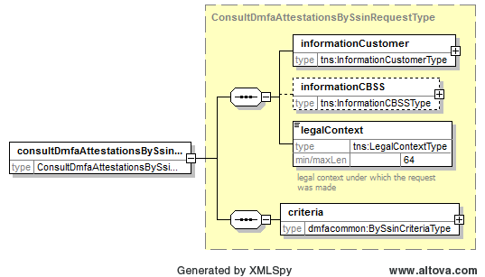

Nom de l’élément | Description
informationCustomer | Ce bloc contient des informations du client.
informationCBSS | Ce bloc contient des informations de la BCSS.
legalContext | Le contexte dans lequel la demande a été faite.
criteria | Ce bloc contient les critères de recherche.

InformationCustomerType
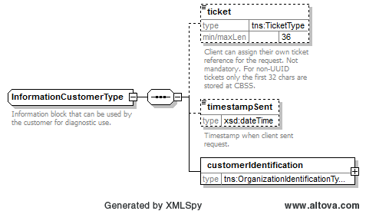

Nom de l’élément | Description
Ticket | Référence du demandeur.
timestampSent | Indication de la date/heure à laquelle la requête a été envoyée.
customerIdentification | Informations sur le fournisseur des données.

OrganizationIdentificationType

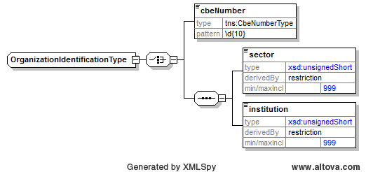

Nom de l’élément | Description
cbeNumber | Numéro BCE de l’organisation.
Sector | Numéro de secteur de l’organisation..
Institution | Numéro d’institution de l’organisation.

InformationCBSSType

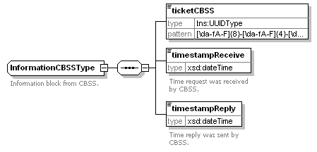
Nom de l’élément | Description
ticketCBSS | Référence de la BCSS.
timestampReceive | Indication de la date/heure à laquelle la requête a été reçue.
timestampReply | Indication de la date/heure à laquelle la réponse a été envoyée.

BySsinCriteriaType
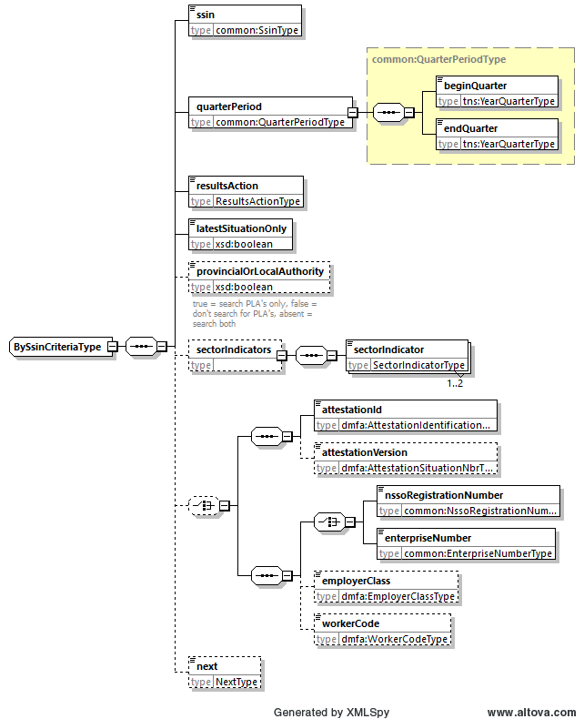

Nom de l’élément | Description
ssin | NISS de la personne concernée par la recherche.
quarterPeriod | Cette période correspond au(x) trimestre(s) recherché(s).  Les éléments : beginQuarter et endQuarter sont obligatoires et sont composés de l’année (sur 4 positions) suivi du numéro du trimestre. Format : yyyyQx  Pour ces périodes, il y aura des contrôles supplémentaires :  - Le trimestre de fin ne peut pas être antérieur au trimestre de début et doit être antérieur au trimestre en cours.  - Le trimestre de début ne peut pas être antérieur à 2003Q1 pour une consultation à l’ONSS et ne peut pas être antérieur à 2005Q1 pour une consultation à l’ORPSS.
quarterPeriod/beginQuarter | Indique le trimestre de début de recherche (sous forme : année en 4 position suivi du trimestre. Ex : 2010Q1)
quarterPeriod/endQuarter | Indique le trimestre de fin de recherche (sous forme : année en 4 position suivi du trimestre. Ex : 2010Q4)
resultsAction | Indique la manière dont la réponse sera envoyée :  RESULTS_ONLINE_ONLY : on-line  RESULTS_BATCH_ONLY : batch
lastestSituationOnly | Permet de choisir le type de réponse, à savoir recevoir uniquement la dernière situation des attestations ou bien, recevoir toutes les situations. (true : seulement la dernière situation, false : toutes les situations)
provincialOrLocalAuthority | Indique le(s) fournisseur(s) de données pour le(s)-quel(s) la requête est destinée :  - true: ORPSS seulement  - false: ONSS seulement  - si cet element est absent : ONSS et ORPSS  Si cette zone est remplie et ne correspond pas au type de l’enterpriseNumber / nssoRegistrationNumber demandé, un code retour MSG00008 sera renvoyé.  A partir du premier trimestre 2022, ce champ ne permet plus de distinguer les données du secteur public local et provincial des autres secteurs, puisque dorénavant toutes les données sont uniquement disponibles auprès de l’ONSS. Le bloc sectorIndicators doit être utilisé dans ce cas.
sectorIndicators/sectorIndicator | Indique le(s) secteur(s) de données pour le(s)-quel(s) la requête est destinée. Une ou deux occurrences possibles.  - PRI : Données des employeurs secteur privé  - PFR : Données des employeurs secteur public fédéral  - PLP : Données des employeurs secteur public provincial et local
attestationId | Numéro d’identification de l’attestation
attestationVersion | Numéro de situation de l’attestation
nssoRegistrationNumber | Numéro ONSS de l’employeur  Rem : cet élément remplace l’élément NLOSSRegistrationNbr  du glossaire DMFA
entrepriseNumber | Numéro BCE de l’employeur  Rem : cet élément remplace l’élément companyId  du glossaire DMFA
employerClass | Catégorie de l’employeur
workerCode | Code travailleur
next | Contient les références pour accéder à l’attestation suivante. Ce bloc de donnée ne peut pas être complété lorsque le bloc « resultsAction » contient la valeur RESULTS_BATCH_ONLY.

Online Response (ConsultDmfaAttestationsBySsinResponseType)
Ce paragraphe donne un aperçu de la réponse online.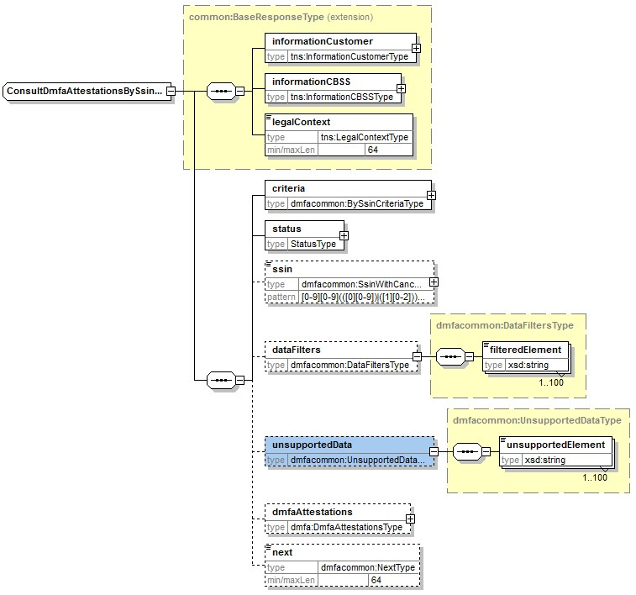

Nom de l’élément | Description
informationCustomer | Ce bloc contient les informations du demandeur du service. Voir 5.1.1.1
informationCBSS | Ce bloc contient des informations de la BCSS. Voir 5.1.1.3
legalContext | Le contexte dans lequel la demande a été faite.
criteria | Ce bloc contient les critères de recherche. Voir 5.1.1.4
status | Le statut de la réponse
ssin | Ce bloc permet de savoir si le niss a été annulé et / ou remplacé.  En cas de niss remplacé, cet élément contient le nouveau niss avec lequel le traitement est poursuivi.
dataFilters* | Contient la liste des éléments qui ont été filtrés.
unsupportedData* | Contient la liste des éléments qui ne sont pas retourné par le fournisseur lors d’une reponse online.
dmfaAttestations* | Contient les données DmfA demandées. Pour le détail des données, voir Données business A820 (DMFA)
Next* | Contient les informations qui permettent de faire l’appel vers l’attestation suivante.
* : en cas de réponse intermédiaire, suite à une demande de réponse en BATCH, ce bloc ne sera pas présent.

StatusType

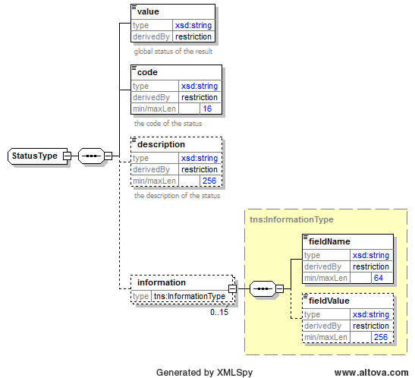

Nom de l’élément | Description
Value | Valeur du statut
Code | Code du statut
Description | Description du statut
information /fieldName | Information complémentaire (nom du champ)
information /fieldValue | Information complémentaire (valeur du champ)

DataFiltersType

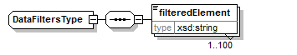
Nom de l’élément | Description
filteredElement | Contient le nom du champ qui a été filtré. Lorsqu’un bloc de donnée entier est filtré, seul le nom de ce bloc sera repris et non pas tous les éléments qui se trouvent dans ce bloc.

UnsupportedDataType

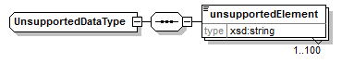
Nom de l’élément | Description
unsupportedElement | Contient le nom du champ qui n’est pas retourné par le fournisseur lors d’une réponse online. Lorsqu’un bloc de donnée entier n’est pas retourné, seul le nom de ce bloc sera repris et non pas tous les éléments qui se trouvent dans ce bloc.

DmfaAttestationsType
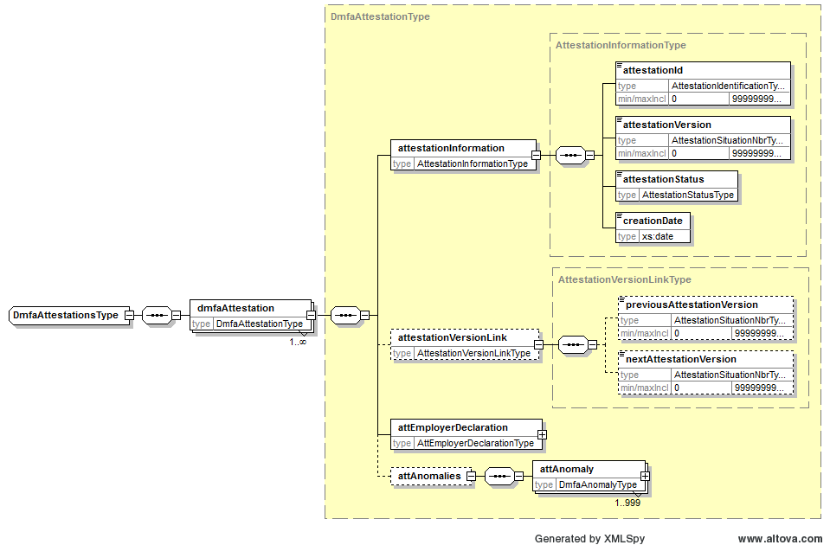
Nom de l’élément | Description
attestationInformation | Contient les données d’identification de l’attestation
/attestationId | Numéro de l’attestation
/attestationVersion | Numéro de situation de l’attestation
/attestationStatus | Statut de l’attestation.  Enumération contenant les valeurs suivantes :  - CREATION  - MODIFICATION  - CANCELLATION  - REACTIVATION (est établi après une annulation)
/creationDate | Date de création de l’attestation
attestationVersionLink | Permet le chainage des attestations
/previousAttestationVersion | Lien vers la situation de l’attestation précédente
/nextAttestationVersion | Lien vers la situation de l’attestation suivante
attEmployerDeclaration | Contient les données liées à la déclaration de l’employeur. Pour le détail des données, voir Données business A820 (DMFA)
attAnomalies | Le détail de ce bloc est disponible dans les annexes

Batch Response (ConsultDmfaAttestationsBySsinBatchResponseType)
Ce paragraphe donne un aperçu de la réponse batch.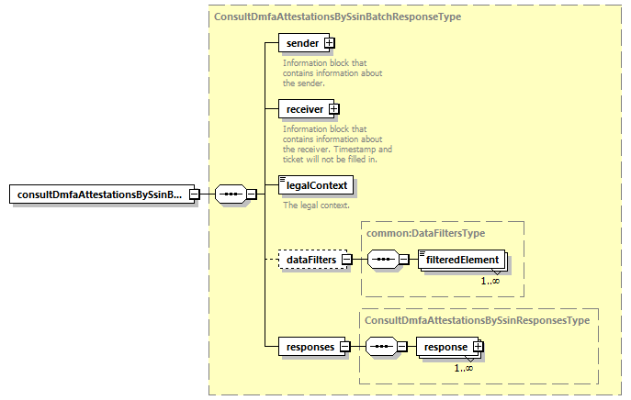

Nom de l’élément | Description
sender | Bloc d'informations contenant des informations sur l'expéditeur. Voir 5.1.3.1
receiver | Bloc d'informations contenant des informations sur le récepteur. Voir 5.1.3.1
legalContext | Le contexte légal dans lequel la demande a été faite.
dataFilters | Contient la liste des éléments qui ont été filtrés.
responses | Contient la liste des réponses DmfA demandées. Voir 5.1.3.2

Sender / Receiver
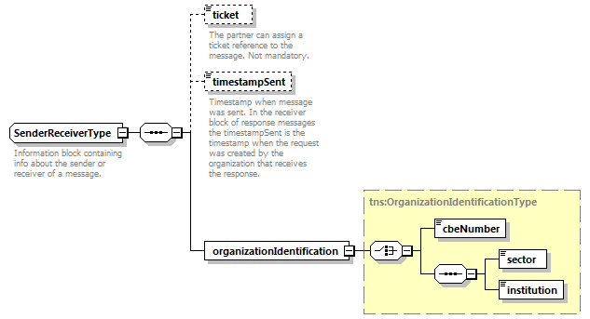
Nom de l’élément | Description
ticket | Le ticket d’identification (ne sera pas rempli dans le bloc receiver)
timestampSent | Timestampt définissant l’heure d’envoi du message (ne sera pas rempli dans le bloc receiver)
organizationIdentification
cbeNumber | Le numéro bce de l’émetteur / récepteur
sector/institution | Le secteur et type d’institution de l’émetteur / récepteur

Response (ConsultDmfaAttestationsBySsinBatchResponseItemType)
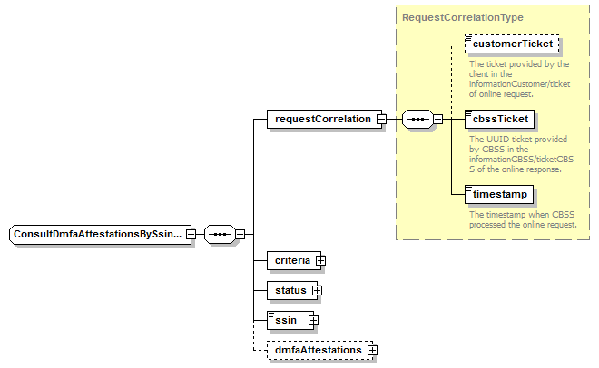

Nom de l’élément | Description
requestCorrelation
customerTicket | Ce bloc contient le ticket provenant de la requête du demandeur du service et peut donc servir à faire le lien entre la requête du demandeur et la réponse.
cbssTicket | Ce bloc contient le ticket de la BCSS.  Ce ticket peut servir à faire le lien entre la requête du demandeur et la réponse. Le ticket aura en effet la même valeur que le ticket qui sera présent dans la réponse intermédiaire.
timestamp | Le « timestamp » auquel la requête online a été traitée par la BCSS.
criteria | Ce bloc contient les critères de recherche. Voir 5.1.1.4
status | Le statut de la réponse. Voir 5.2.1
ssin | Ce bloc permet de savoir si le niss a été remplacé.  En cas de niss remplacé, cet élément contient le nouveau niss avec lequel le traitement a été poursuivi. L’attribut replaces contient l’ancien NISS dans ce cas.
dmfaAttestations | Contient les données DmfA demandées. Pour le détail des données, voir Données business A820 (DMFA)

BatchResponseStatusType

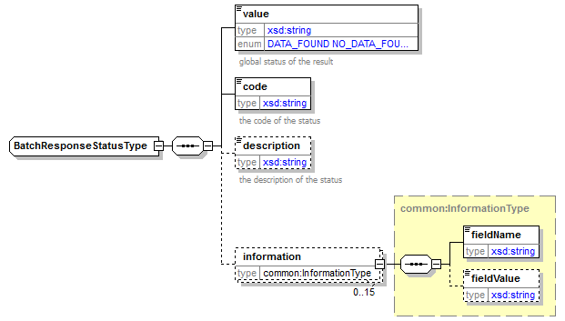
Nom de l’élément | Description
Value | Valeur du statut  Enumération :  - DATA_FOUND  - NO_DATA_FOUND  - NO_RESULT
Code | Code du statut
Description | Description du statut
information /fieldName | Information complémentaire (nom du champ)
information /fieldValue | Information complémentaire (valeur du champ)

ConsultPersonnelByEmployerRequestType

Online Request
Ce paragraphe donne un aperçu de la requête online.

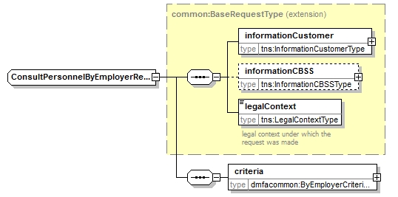

Nom de l’élément | Description
informationCustomer | Ce bloc contient des informations du client.
informationCBSS | Ce bloc contient des informations de la BCSS.
legalContext | Le contexte dans lequel la demande a été faite.
criteria | Ce bloc contient les critères de recherche.

InformationCustomerType
Voir 5.1.1.1 InformationCustomerType

OrganizationIdentificationType
Voir 5.1.1.2 OrganizationIdentificationType

InformationCBSSType
Voir 5.1.1.3 InformationCBSSType

ByEmployerCriteriaType

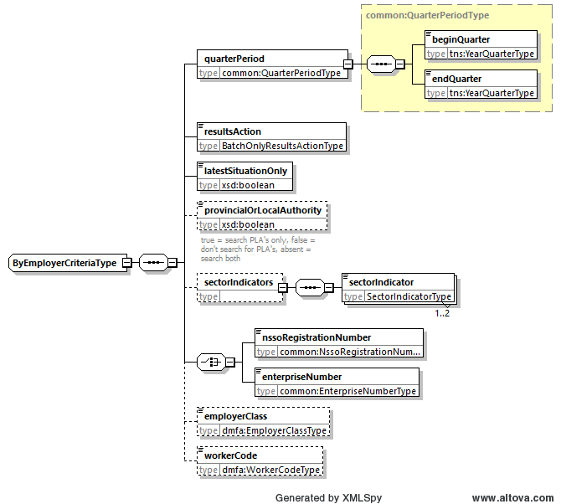

Nom de l’élément | Description
quarterPeriod | Cette période correspond au(x) trimestre(s) recherché(s).  Les éléments : beginQuarter et endQuarter sont obligatoires et sont composés de l’année (sur 4 positions) suivi du numéro du trimestre. Format : yyyyQx  Pour ces périodes, il y aura des contrôles supplémentaires :  - Le trimestre de fin ne peut pas être antérieur au trimestre de début et doit être antérieur au trimestre en cours.  - Le trimestre de début ne peut pas être antérieur à 2003Q1 pour une consultation à l’ONSS et ne peut pas être antérieur à 2005Q1 pour une consultation à l’ORPSS.
quarterPeriod/beginQuarter | Indique le trimestre de début de recherche (sous forme : année en 4 position suivi du trimestre. Ex : 2010Q1)
quarterPeriod/endQuarter | Indique le trimestre de fin de recherche (sous forme : année en 4 position suivi du trimestre. Ex : 2010Q4)
resultsAction | Indique la manière dont la réponse sera envoyée :  RESULTS_BATCH_ONLY : batch  Attention pour cette opération, seul le mode batch est possible.
lastestSituationOnly | Permet de choisir le type de réponse, à savoir recevoir uniquement la dernière situation des attestations ou bien, recevoir toutes les situations. (true : seulement la dernière situation, false : toutes les situations)
provincialOrLocalAuthority | Indique le(s) fournisseur(s) de données pour le(s)-quel(s) la requête est destinée :  - true: ORPSS seulement  - false: ONSS seulement  - si cet élément est absent : ONSS et ORPSS  Si cette zone est remplie et ne correspond pas au type de l’enterpriseNumber / nssoRegistrationNumber demandé, un code retour MSG00008 sera renvoyé.  A partir du premier trimestre 2022, ce champ ne permet plus de distinguer les données du secteur public local et provincial des autres secteurs, puisque dorénavant toutes les données sont uniquement disponibles auprès de l’ONSS. Le bloc sectorIndicators doit être utilisé dans ce cas.
sectorIndicators/sectorIndicator | Indique le(s) secteur(s) de données pour le(s)-quel(s) la requête est destinée. Une ou deux occurrences possibles.  - PRI : Données des employeurs secteur privé  - PFR : Données des employeurs secteur public fédéral  - PLP : Données des employeurs secteur public provincial et local
nssoRegistrationNumber | Soit le numéro ONSS de l’employeur  Rem : cet élément remplace l’élément NLOSSRegistrationNbr  du glossaire DMFA
entrepriseNumber | Soit le numéro BCE de l’employeur  Rem : cet élément remplace l’élément companyId  du glossaire DMFA
employerClass | Catégorie de l’employeur
workerCode | Code travailleur

Online Response (ConsultPersonnelByEmployerResponseType)
Ce paragraphe donne un aperçu de la réponse online.

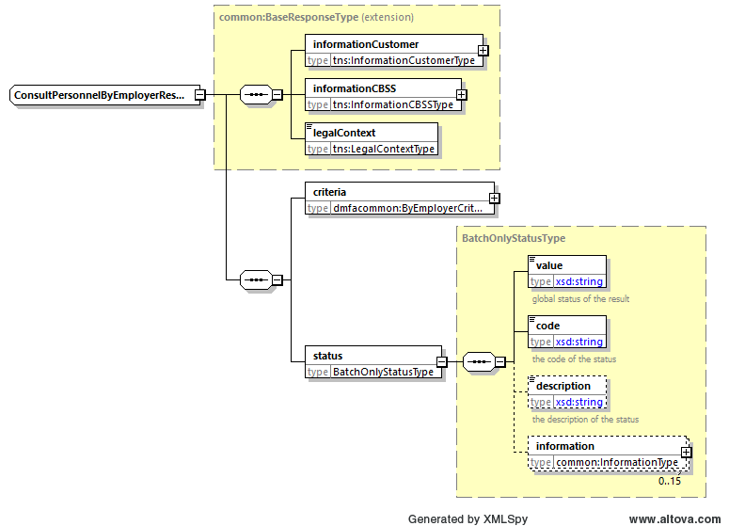
Nom de l’élément | Description
informationCustomer | Ce bloc contient les informations du demandeur du service. Voir 5.1.1.1
informationCBSS | Ce bloc contient des informations de la BCSS. Voir 5.1.1.3
legalContext | Le contexte dans lequel la demande a été faite.
criteria | Ce bloc contient les critères de recherche. Voir 5.2.1.4
status | Le statut de la réponse. Voir 5.2.2.1

BatchOnlyStatusType

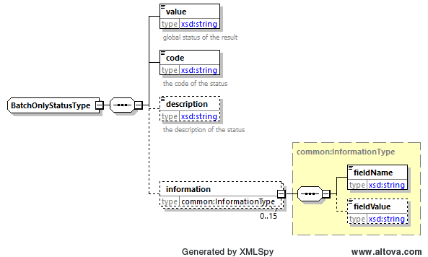

Nom de l’élément | Description
Value | Valeur du statut  Statut possible :  - RESPONSE_IN_BATCH  - NO_RESULT
Code | Code du statut  - MSG00000 (RESPONSE_IN_BATCH)  - DMFA0001 (NO_RESULT)
Description | Description du statut  - The response will be delivered in batch (RESPONSE_IN_BATCH)  - CBE number or NSSO registration number not found (NO_RESULT)
information /fieldName | Information complémentaire (nom du champ)
information /fieldValue | Information complémentaire (valeur du champ)

Batch Response (ConsultPersonnelByEmployerBatchResponseType)
Ce paragraphe donne un aperçu de la réponse batch.
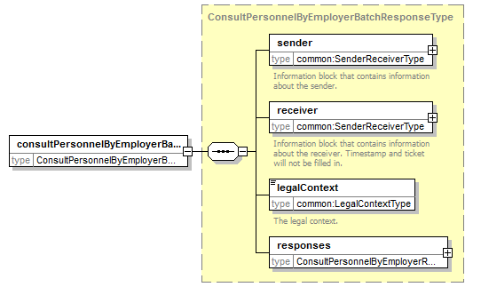

Nom de l’élément | Description
sender | Bloc d'informations contenant des informations sur l'expéditeur. Voir 5.1.3.1
receiver | Bloc d'informations contenant des informations sur le récepteur. Voir 5.1.3.1
legalContext | Le contexte légal dans lequel la demande a été faite.
responses | Contient la liste des réponses demandées. Voir 5.2.2.1 ConsultPersonnelByEmployerResponseType

ConsultPersonnelByEmployerResponseType

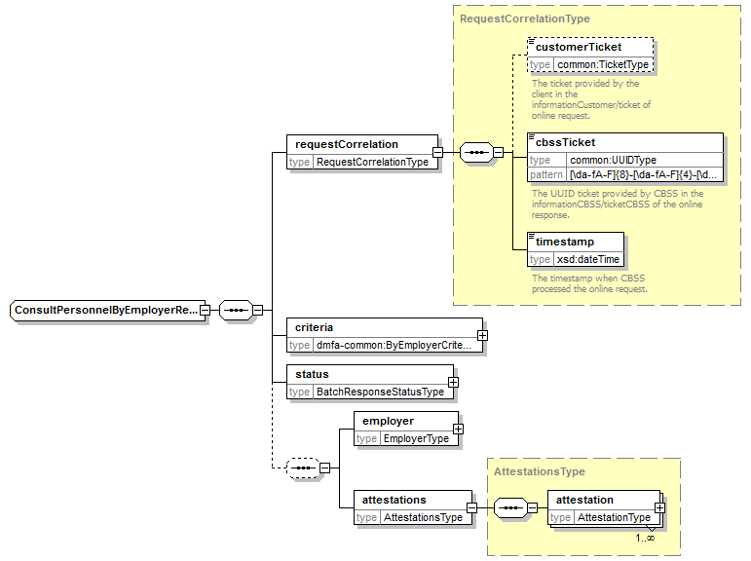

Nom de l’élément | Description
requestCorrelation
customerTicket | Ce bloc contient le ticket provenant de la requête du demandeur du service et peut donc servir à faire le lien entre la requête du demandeur et la réponse.
cbssTicket | Ce bloc contient le ticket de la BCSS.  Ce ticket peut servir à faire le lien entre la requête du demandeur et la réponse. Le ticket aura en effet la même valeur que le ticket qui sera présent dans la réponse intermédiaire.
timestamp | Le « timestamp » auquel la requête online a été traitée par la BCSS.
criteria | Ce bloc contient les critères de recherche. Voir 5.2.1.4 ByEmployerCriteriaType
status | Le statut de la réponse. Voir 5.1.3.2.1 BatchResponseStatusType
employer | Voir 5.2.2.1 EmployerType
attestations-attestation | Voir 5.2.2.2 AttestationsType

EmployerType

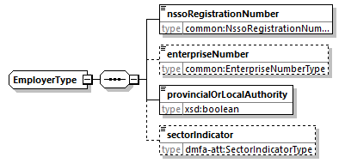
Nom de l’élément | Description
nssoRegistrationNumber | Numéro ONSS de l’employeur.
enterpriseNumber | Numéro CBE de l’employeur.
provincialOrLocalAuthority | Indique la source de l’employeur.  - true: ORPSS  - false: ONSS  A partir du premier trimestre 2022, ce champ ne permet plus de distinguer les données du secteur public local et provincial des autres secteurs, puisque dorénavant toutes les données sont uniquement disponibles auprès de l’ONSS. Le bloc sectorIndicators doit être utilisé dans ce cas.
sectorIndicator | Indique le secteur de données auquel appartient l’employeur.  Trois valeurs possibles :  - PRI : Données des employeurs secteur privé  - PFR : Données des employeurs secteur public fédéral  - PLP : Données des employeurs secteur public provincial et local

AttestationsType

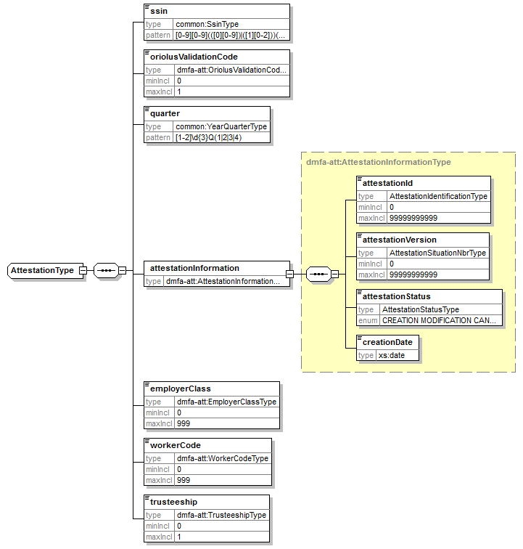

Nom de l’élément (Réf glossaire Dmfa) | Description
ssin (00024) | Le NISS.
oriolusValidationCode (100048) | Code de validation oriolus.
quarter (00013) | Le trimestre
attestationInformation | Données relative à l’attestation.
attestationId (100040) | Numéro d’identification de l’attestation.
attestationVersion (100041) | Numéro de version de l’attestation.
attestationStatus (100003) | Le statut de l’attestation  - CREATION  - MODIFICATION  - CANCELLATION  - REACTIVATION
creationDate (100043) | La date de création de l’attestation.
employerClass (00036) | La catégorie de l’employeur.
workerCode (00037) | Le code travailleur.
trusteeship (00012) | La notion curatelle.

Disponibilité et performance

Comme indiqué sur le site web de la BCSS, nous garantissons une disponibilité de 98%:
“Le système informatique de la BCSS est disponible en permanence 24/24 et 7/7 à concurrence d'au moins 98% du temps pour les institutions connectées.” [9]

En cas de problèmes
En cas de problèmes, veuillez contacter le service desk
- par téléphone au numéro 02-741 84 00 entre 8h00 et 16h30 les jours ouvrables,
- par courriel à l’adresse suivante: servicedesk@ksz-bcss.fgov.be,
Veuillez communiquer les informations suivantes concernant le problème:
- Pour les services en ligne
  - Message question et réponse, ou si impossible
    - Ticket du message, il s’agit du ticket BCSS (de préférence) ou de la référence du message que le client a lui-même ajouté au message
    - Date et l’heure du request
  - L’environnement dans lequel le problème se manifeste (acceptation ou production)
  - Le nom du service tel que fourni par la BCSS, en cas de figure « Service Name »
- Pour les flux en mode batch
  - L’environnement dans lequel le problème se manifeste (acceptation ou production)
  - Nom du fichier
  - Nom du flux ou du projet
  - éventuellement, la date et l’heure de l’envoi, le nom du flux ou du projet, et le répertoire dans lequel le fichier a été placé ou le serveur sur lequel il a été placé

Si vous souhaitez obtenir de plus amples informations relatives au service desk, nous vous invitons à consulter notre site web.

Questions ouvertes

Issue description | Assigned to
Contexte légal manquant pour AVIQ, DWSE – interruption de carrière | BCSS - Pim
Contexte légal à vérifier pour DGO6 – titres-services, DGO6 – APE,  Forem – titres-services. | BCSS – Pim
Quels partenaires utiliseront le type de réponse « RESULTS_BATCH_ONLY» et pour quels contextes légaux ? | BCSS – Pim

Annexes

Données business (DMFA)

⇨ Pour plus d’information sur les données des messages dmfa, veuillez-vous référer au [6].

Requête ConsultDmfaAttestationsBySsinRequestType
Données fonctionnelles | Données techniques | Description
Identification du demandeur et du contexte de la demande pour l’ONSS
Bloc de données obligatoire
Identification du demandeur | Obligatoire | Information permettant de déterminer qui a posé la question.
LegalContext | Obligatoire | Contexte permettant d’identifier dans quel cadre la requête est réalisée et si nécessaire de déterminer le filtre à mettre en place pour la réponse.
Paramètres standards de recherche
Obligatoire
ssin | Obligatoire | NISS – identifiant de la personne
beginQuarter | Obligatoire | Début de la période recherchée
endQuarter | Obligatoire | Fin de la période recherchée
resultAction | Obligatoire | Type de consultation, deux valeurs possibles : 0 (= consultation on-line) ou 1 (= consultation semi-online)
latestSituationOnly | Obligatoire | Flag pour déterminer si on la réponse doit contenir uniquement la dernière situation.
provincialOrLocalAuthority | Facultatif | Indique la source à consulter.  Trois valeurs possibles :  - True (ORPSS)  - False (ONSS)  - Pas présent (ONSS et ORPSS)
sectorIndicators/sectorIndicator | Facultatif | Indique le(s) secteur(s) de données pour le(s)-quel(s) la requête est destinée.  Une ou deux occurrences possibles.  Quatre valeurs possibles.  - PRI : Données des employeurs secteur privé  - PFR : Données des employeurs secteur public fédéral  - PLP : Données des employeurs secteur public provincial et local  - Pas présent (PRI, PFR et PLP)
Paramètres complémentaires
Facultatif
Soit les données d’identification attestation soit les données d’identification employeur/ type travailleur sont présentes. Soit aucunes des deux, mais pas les deux.
Identification attestation
attestationId | Obligatoire | Numéro d’attestation.
attestationVersion | Facultatif | Numéro de situation.
Identification employeur / type travailleur
nssoRegistrationNumber | Un des deux obligatoire | Numéro d'immatriculation employeur (ONSS ou ONSS-ORPSS), temporaire ou définitif.
enterpriseNumber |  | Numéro BCE de l’entreprise pour laquelle le client désire recevoir les données.
employerClass | Facultatif | La catégorie employeur  Si cette valeur est fournie, le nssoRegistrationNumber ou l’enterpriseNumber doit être complété.
workerCode | Facultatif | Le code travailleur  Si cette valeur est fournir, le nssoRegistrationNumber ou l’enterpriseNumber doit être complété ainsi que la catégorie employeur.
Bloc Next
Facultatif
Bloc technique qui sera utilisé dans le cas où l’ONSS/ORPSS nous indique que les autres attestations peuvent être, pour la requête, récupérées via une autre requête contenant ce bloc.
next | Facultatif | Contient les références vers l’attestation suivante.

Réponse
Dans le cas d’une consultation via Web Service, les données de la requête seront reprises dans la réponse.

Rem : certains des éléments sont facultatifs selon les situations (obligatoire dans certains cas bien précis), la liste de ces cas étant assez longue à énumérer, veuillez-vous référer au [6] le cas échéant.

Données fonctionnelles |  |  |  |  |  |  | Réf glossaire |  |  | M/C |  |  |  | Description
Résultat de la requête
Bloc de données obligatoire
criteria
criteria |  |  |  |  |  |  | - |  |  | M |  | Critères de recherche repris de la requête (voir Requête)
Status
Obligatoire
value |  |  |  |  |  |  | - |  |  | M |  | Statut global du résultat.
code |  |  |  |  |  |  | - |  |  | M |  | Code donnant une information technique sur le résultat du traitement. Soit code indiquant que tout s’est bien déroulé, soit code indiquant l’erreur ayant eu lieu lors du traitement.
description |  |  |  |  |  |  | - |  |  | C |  | Description du code
information  fieldName  fieldValue |  |  |  |  |  |  | - |  |  | C |  | Dans le cas d’une erreur, il est parfois nécessaire de fournir des informations plus précises sur la cause de l’erreur.  Par exemple, dans le cas où un élément XML de la requête ne respecte pas le bon typage, il peut être intéressant de référencer, ici, l’élément en question. fieldName contiendra le champs fautif et fieldValue la valeur fautive.
ssin
Obligatoire
ssin |  |  |  |  |  |  | - |  |  | M |  | Niss qui a été utilisé dans la requête.  - En cas de remplacement, il contiendra le nouveau numéro et l’ancien Niss sera présent dans l’attribut « replaces ».  - En cas d’annulation, l’attribut « canceled » aura la valeur « true ».
dataFilters
Facultatif – Liste des éléments qui ont été filtrés dans la réponse.
filteredElement |  |  |  |  |  |  | - |  |  | M |  |  |  | Nom de l’élément qui a été filtré.
unsupportedData
Facultatif – Liste des éléments qui ne sont pas disponible dans la réponse (en fonction du type de réponse souhaité)
unsupportedElement |  |  |  |  |  |  | - |  |  | M |  |  |  | Nom de l’élément qui n’est pas supporté dans le type de réponse souhaité.
DmfaAttestations
Facultatif – Contient la liste des réponses.
DmfaAttestations |  |  |  |  |  |  | - |  |  | C |  |  |  | Liste des attestations
DmfaAttestation
Obligatoire – Contient le détail de l’attestation liste des réponses.
attestationId |  |  |  |  |  |  | - |  |  | M |  |  |  | Numéro de l’attestation
attestationVersion |  |  |  |  |  |  | - |  |  | M |  |  |  | Situation de l’attestation
attestationStatus |  |  |  |  |  |  | - |  |  | M |  |  |  | Statut de l’attestation
creationDate |  |  |  |  |  |  | - |  |  | M |  |  |  | Date de création de l’attestation
attestationVersionLink |  |  |  |  |  |  | - |  |  | C |  |  |  | Voir description ci-dessous
attEmployerDeclaration |  |  |  |  |  |  | - |  |  | M |  |  |  | Voir description ci-dessous
attAnomalies |  |  |  |  |  |  | - |  |  | C |  |  |  | Voir description ci-dessous
attestationVersionLink
Facultatif – Version de l’attestation précédente/suivante
previousAttestationVersion |  |  |  |  |  |  | - |  |  | C |  |  |  | Version de l’attestation précédente
nextAttestationVersion |  |  |  |  |  |  | - |  |  | C |  |  |  | Version de l’attestation suivante
attAnomalies
Occurrences : 0-999
blockNbr |  |  |  |  |  |  | 100050 |  |  | M |  |  |  | Numéro de bloc
fieldNbr |  |  |  |  |  |  | 100051 |  |  | M |  |  |  | Numéro de l’élément
anomalyNbr |  |  |  |  |  |  | 100052 |  |  | M |  |  |  | Numéro de l’anomalie
anomalyStatus |  |  |  |  |  |  | 100053 |  |  | M |  |  |  | Statut de l’anomalie
versionNbr |  |  |  |  |  |  | 100046 |  |  | C |  |  |  | Numéro de version
anomalyCreationDate |  |  |  |  |  |  | 100054 |  |  | M |  |  |  | Date de création de l’anomalie
anomalyHandlingDate |  |  |  |  |  |  | 100055 |  |  | C |  |  |  | Date de traitement de l’anomalie
attEmployerDeclaration
Obligatoire
Niveau "Déclaration employeur"
quarter |  |  |  |  |  |  | 00013 |  |  | M |  |  |  | Année - trimestre de la déclaration
nssoRegistrationNbr |  |  |  |  |  |  | 121008 |  |  | M |  |  |  | Numéro immatriculation ONSS
provincialOrLocalAuthority |  |  |  |  |  |  | 121005 |  |  | M |  |  |  | Code source ONSS ou ORPSS
sectorIndicator |  |  |  |  |  |  | 01242 |  |  | C |  |  |  | Secteur des données (PRI, PFR ou PLP)
trusteeship |  |  |  |  |  |  | 00012 |  |  | C |  |  |  | Notion curatelle
enterpriseNumber |  |  |  |  |  |  | 00014 |  |  | C |  |  |  | Numéro unique d'entreprise
netOwedAmount |  |  |  |  |  |  | 00015 |  |  | M |  |  |  | Montant net à payer
system5 |  |  |  |  |  |  | 00016 |  |  | M |  |  |  | Conversion en régime 5
holidayStartingDate |  |  |  |  |  |  | 00017 |  |  | C |  |  |  | Date de début des vacances
versionNbr |  |  |  |  |  |  | 100046 |  |  | C |  |  |  | Numéro de version
userQuality |  |  |  |  |  |  | 00486 |  |  | C |  |  |  | Qualité du déclarant
attJustification
Facultatif
Niveau « Justification »
 | justification |  |  |  |  |  |  |  | 00545 |  | C |  |  | Justification
 | justificationCode |  |  |  |  |  |  |  | 00536 |  | C |  |  | Code justification
 | justificationDate |  |  |  |  |  |  |  | 00537 |  | C |  |  | Date de la justification
attNaturalPerson
Obligatoire
Niveau "Personne physique"
 | ssin |  |  |  |  |  |  |  | 00024 |  | M |  |  | Numéro d’identification de la sécurité sociale - NISS
 | oriolusValidationCode |  |  |  |  |  |  |  | 100048 |  | M |  |  | Code de validation Oriolus
attWorkerRecord
Obligatoire
Niveau "Ligne travailleur"
 |  |  | employerClass |  |  |  |  |  |  |  |  | 00036 |  |  |  |  | M |  |  | Catégorie de l'employeur
 |  |  | workerCode |  |  |  |  |  |  |  |  | 00037 |  |  |  |  | M |  |  | Code travailleur
 |  |  | nssoQuarterStartingDate |  |  |  |  |  |  |  |  | 00038 |  |  |  |  | M |  |  | Date de début du trimestre pour la sécurité sociale
 |  |  | nssoQuarterEndingDate |  |  |  |  |  |  |  |  | 00039 |  |  |  |  | M |  |  | Date de fin du trimestre pour la sécurité sociale
 |  |  | border |  |  |  |  |  |  |  |  | 00040 |  |  |  |  | M |  |  | Notion frontalier
 |  |  | activityWithRisk |  |  |  |  |  |  |  |  | 00041 |  |  |  |  | C |  |  | Activité par rapport au risque
 |  |  | localUnitId |  |  |  |  |  |  |  |  | 00042 |  |  |  |  | C |  |  | Numéro d'identification de l'unité locale
 |  |  | muSpecialContribution |  |  |  |  |  |  |  |  | 100075 |  |  |  |  | C |  |  | MuSpecialContribution
 |  |  | intellectualWorkerPensionCode |  |  |  |  |  |  |  |  | 100076 |  |  |  |  | C |  |  | Code pension employé
 |  |  | manualWorkerPensionCode |  |  |  |  |  |  |  |  | 100077 |  |  |  |  | C |  |  | Code pension ouvrier
attJustification
Facultatif
Niveau "Justification"
 |  |  |  |  | justification |  |  |  |  |  |  |  |  | 00545 |  |  |  |  |  | C |  |  |  | Justification
 |  |  |  |  | justificationCode |  |  |  |  |  |  |  |  | 00536 |  |  |  |  |  | C |  |  |  | Code justification
 |  |  |  |  | justificationDate |  |  |  |  |  |  |  |  | 00537 |  |  |  |  |  | C |  |  |  | Date de la justification
attOccupation
Occurrences : 0-999
Niveau "Occupation de la ligne travailleur"
 |  |  |  |  | occupationSequenceNbr |  |  |  |  |  |  |  |  | 00043 |  |  |  |  |  | M |  |  |  | Numéro d'occupation
 |  |  |  |  | internalOccupationNbr |  |  |  |  |  |  |  |  | 00217 |  |  |  |  |  | M |  |  |  | Numéro d'occupation interne unique
 |  |  |  |  | localUnitId |  |  |  |  |  |  |  |  | 00042 |  |  |  |  |  | C |  |  |  | Numéro d’identification de l’unité locale
 |  |  |  |  | activityCode |  |  |  |  |  |  |  |  | 00228 |  |  |  |  |  | C |  |  |  | Code de l’activité
 |  |  |  |  | occupationStartingDate |  |  |  |  |  |  |  |  | 00044 |  |  |  |  |  | C |  |  |  | Date de début de l'occupation
 |  |  |  |  | occupationEndingDate |  |  |  |  |  |  |  |  | 00045 |  |  |  |  |  | C |  |  |  | Date de fin de l'occupation
 |  |  |  |  | jointCommissionNbr |  |  |  |  |  |  |  |  | 00046 |  |  |  |  |  | M |  |  |  | Numéro de commission paritaire
 |  |  |  |  | workingDaysSystem |  |  |  |  |  |  |  |  | 00047 |  |  |  |  |  | M |  |  |  | Nombre de jours par semaine du régime de travail
 |  |  |  |  | contractType |  |  |  |  |  |  |  |  | 00050 |  |  |  |  |  | M |  |  |  | Type du contrat
 |  |  |  |  | refMeanWorkingHours |  |  |  |  |  |  |  |  | 00049 |  |  |  |  |  | C |  |  |  | Nombre moyen d'heures par semaine de la personne de référence
 |  |  |  |  | meanWorkingHours |  |  |  |  |  |  |  |  | 00048 |  |  |  |  |  | C |  |  |  | Nombre moyen d'heures par semaine du travailleur
 |  |  |  |  | reorganisationMeasure |  |  |  |  |  |  |  |  | 00051 |  |  |  |  |  | C |  |  |  | Mesure de réorganisation du travail
 |  |  |  |  | employmentPromotion |  |  |  |  |  |  |  |  | 00052 |  |  |  |  |  | C |  |  |  | Mesure de promotion de l'emploi
 |  |  |  |  | workerStatus |  |  |  |  |  |  |  |  | 00053 |  |  |  |  |  | C |  |  |  | Statut du travailleur
 |  |  |  |  | Retired |  |  |  |  |  |  |  |  | 00054 |  |  |  |  |  | C |  |  |  | Notion pensionné
 |  |  |  |  | apprenticeship |  |  |  |  |  |  |  |  | 00055 |  |  |  |  |  | C |  |  |  | Type d'apprentissage
 |  |  |  |  | remunMethod |  |  |  |  |  |  |  |  | 00056 |  |  |  |  |  | C |  |  |  | Mode de rémunération
 |  |  |  |  | positionCode |  |  |  |  |  |  |  |  | 00057 |  |  |  |  |  | C |  |  |  | Numéro de fonction
 |  |  |  |  | flyingStaffClass |  |  |  |  |  |  |  |  | 00059 |  |  |  |  |  | C |  |  |  | Classe du personnel Volant
 |  |  |  |  | tenthOrTwelfth |  |  |  |  |  |  |  |  | 00060 |  |  |  |  |  | C |  |  |  | Paiement en dixièmes ou douzièmes
 |  |  |  |  | daysJustification |  |  |  |  |  |  |  |  | 00625 |  |  |  |  |  | C |  |  |  | Justification des jours
 |  |  |  |  | hourRemun |  |  |  |  |  |  |  |  | 00812 |  |  |  |  |  | C |  |  |  | Salaire horaire
 |  |  |  |  | deductServicePercent |  |  |  |  |  |  |  |  | 100065 |  |  |  |  |  | C |  |  |  | Fraction de prestation (µ) au niveau de l'occupation
 |  |  |  |  | staffCode |  |  |  |  |  |  |  |  | 01199 |  |  |  |  |  | C |  |  |  | Classe du personnel
 |  |  |  |  | subsidizedMeanWorkingHours |  |  |  |  |  |  |  |  | 01203 |  |  |  |  |  | C |  |  |  | Nombre moyen d’heures par semaine subsidiées du travailleur
 |  |  |  |  | versionNbr |  |  |  |  |  |  |  |  | 100046 |  |  |  |  |  | C |  |  |  | Numéro de version
 |  |  |  |  | regionalizationCodeDeduction |  |  |  |  |  |  |  |  | - |  |  |  |  |  | C |  |  |  | Code régionalisation réductions groupe cible
 |  |  |  |  | localUnitCityNisCode |  |  |  |  |  |  |  |  | - |  |  |  |  |  | C |  |  |  | Code INS de la commune de l’unité locale
attOccupationInformation
Facultatif
Niveau "Occupation - informations"
 |  |  |  |  |  | sixMonthsIllnessDate |  |  |  |  |  |  |  |  |  |  |  |  |  |  | 00728 |  |  |  |  |  |  |  |  |  | C |  |  | Date à laquelle un membre du personnel nommé est malade depuis 6 mois ou plus
 |  |  |  |  |  | horecaExtra |  |  |  |  |  |  |  |  |  |  |  |  |  |  | 00795 |  |  |  |  |  |  |  |  |  | C |  |  | Extra de l'horeca
 |  |  |  |  |  | postedWorker |  |  |  |  |  |  |  |  |  |  |  |  |  |  | 00893 |  |  |  |  |  |  |  |  |  | C |  |  | Personnel mis à disposition
 |  |  |  |  |  | hourRemunInThousandthOfEuro |  |  |  |  |  |  |  |  |  |  |  |  |  |  | 00862 |  |  |  |  |  |  |  |  |  | C |  |  | Salaire horaire en millièmes d’euro
 |  |  |  |  |  | firstWeekGuaranteedSalaryNbrDays |  |  |  |  |  |  |  |  |  |  |  |  |  |  | 01010 |  |  |  |  |  |  |  |  |  | C |  |  | Nombre de jours salaire garanti première semaine
 |  |  |  |  |  | illnessGrossRemunAmount |  |  |  |  |  |  |  |  |  |  |  |  |  |  | 01011 |  |  |  |  |  |  |  |  |  | C |  |  | Rémunération brute payée en cas de maladie
 |  |  |  |  |  | psdDcIExemption |  |  |  |  |  |  |  |  |  |  |  |  |  |  | 01012 |  |  |  |  |  |  |  |  |  | C |  |  | Dispense déclaration données PSD
 |  |  |  |  |  | supplPensionContributionExemption |  |  |  |  |  |  |  |  |  |  |  |  |  |  | 01013 |  |  |  |  |  |  |  |  |  | C |  |  | Dispense de cotisation complémentaire
 |  |  |  |  |  | definitiveNominationDate |  |  |  |  |  |  |  |  |  |  |  |  |  |  | 01092 |  |  |  |  |  |  |  |  |  | C |  |  | Date de nomination à titre définitif
 |  |  |  |  |  | careerMeasure |  |  |  |  |  |  |  |  |  |  |  |  |  |  | 01194 |  |  |  |  |  |  |  |  |  | C |  |  | Mesure carrière
 |  |  |  |  |  | holidayDaysNumber |  |  |  |  |  |  |  |  |  |  |  |  |  |  | 01197 |  |  |  |  |  |  |  |  |  | C |  |  | Nombre de jours de vacances
 |  |  |  |  |  | sectorDetail |  |  |  |  |  |  |  |  |  |  |  |  |  |  | 01215 |  |  |  |  |  |  |  |  |  | C |  |  | Indication du sous-secteur
 |  |  |  |  |  | mobilityBudget |  |  |  |  |  |  |  |  |  |  |  |  |  |  | 01216 |  |  |  |  |  |  |  |  |  | C |  |  | Budget de mobilité
 |  |  |  |  |  | flemishTrainingHolidayHoursNbr |  |  |  |  |  |  |  |  |  |  |  |  |  |  | 01232 |  |  |  |  |  |  |  |  |  | C |  |  | Congé de formation flamand
 |  |  |  |  |  | regionalAidMeasure |  |  |  |  |  |  |  |  |  |  |  |  |  |  | 01237 |  |  |  |  |  |  |  |  |  | C |  |  | Aide Régionale à l’emploi
 |  |  |  |  |  | employabilityMeasure |  |  |  |  |  |  |  |  |  |  |  |  |  |  | 01243 |  |  |  |  |  |  |  |  |  | C |  |  | Cotisation patronale destinée aux mesures d’employabilité, pour les travailleurs ayant un préavis d’au-moins 30 semaines
 |  |  |  |  |  | versionNbr |  |  |  |  |  |  |  |  |  |  |  |  |  |  | 100046 |  |  |  |  |  |  |  |  |  | C |  |  | Numéro de version
attService
Occurrences : 0-26
Niveau "Prestation de l'occupation ligne travailleur"
 |  |  |  |  |  | serviceSequenceNbr |  |  |  |  |  |  |  |  |  |  |  |  |  |  | 00061 |  |  |  |  |  |  |  |  |  | M |  |  | Numéro de ligne prestation
 |  |  |  |  |  | serviceCode |  |  |  |  |  |  |  |  |  |  |  |  |  |  | 00062 |  |  |  |  |  |  |  |  |  | C |  |  | Code prestation
 |  |  |  |  |  | serviceNbrDays |  |  |  |  |  |  |  |  |  |  |  |  |  |  | 00063 |  |  |  |  |  |  |  |  |  | M |  |  | Nombre de jours de la prestation
 |  |  |  |  |  | serviceNbrHours |  |  |  |  |  |  |  |  |  |  |  |  |  |  | 00064 |  |  |  |  |  |  |  |  |  | C |  |  | Nombre d'heures de la prestation
 |  |  |  |  |  | flightNbrMinutes |  |  |  |  |  |  |  |  |  |  |  |  |  |  | 00065 |  |  |  |  |  |  |  |  |  | C |  |  | Nombre de minutes de vol
 |  |  |  |  |  | versionNbr |  |  |  |  |  |  |  |  |  |  |  |  |  |  | 100046 |  |  |  |  |  |  |  |  |  | C |  |  | Numéro de version
attRemun
Occurrences : 0-36
Niveau "Rémunérations de l'occupation ligne travailleur"
 |  |  |  |  |  | remunSequenceNbr |  |  |  |  |  |  |  |  |  |  |  |  |  |  |  | 00066 |  |  |  |  |  |  |  |  |  | M |  |  | Numéro de ligne rémunération
 |  |  |  |  |  | remunCode |  |  |  |  |  |  |  |  |  |  |  |  |  |  |  | 00067 |  |  |  |  |  |  |  |  |  | M |  |  | Code rémunération
 |  |  |  |  |  | bonusPaymentFrequency |  |  |  |  |  |  |  |  |  |  |  |  |  |  |  | 00068 |  |  |  |  |  |  |  |  |  | C |  |  | Fréquence en mois de paiement de la prime
 |  |  |  |  |  | percentagePaid |  |  |  |  |  |  |  |  |  |  |  |  |  |  |  | 00069 |  |  |  |  |  |  |  |  |  | C |  |  | Pourcentage de la rémunération sur base annuelle
 |  |  |  |  |  | fictitiousSalary |  |  |  |  |  |  |  |  |  |  |  |  |  |  |  | 01065 |  |  |  |  |  |  |  |  |  | C |  |  | Salaire Fictif
 |  |  |  |  |  | remunAmount |  |  |  |  |  |  |  |  |  |  |  |  |  |  |  | 00070 |  |  |  |  |  |  |  |  |  | M |  |  | Rémunération
 |  |  |  |  |  | versionNbr |  |  |  |  |  |  |  |  |  |  |  |  |  |  |  | 100046 |  |  |  |  |  |  |  |  |  | C |  |  | Numéro de version

attReorgMeasureInformation

Occurences : 0 - 9

Niveau "Mesures de réorganisation du travail simultanées - Informations"
 |  |  |  |  |  | reorganisationMeasure |  |  |  |  |  |  |  |  |  |  |  |  |  |  |  | 00051 |  |  |  |  |  |  |  |  |  | M |  |  | Mesure de réorganisation du travail
 |  |  |  |  |  | reorganisationMeasurePercentage |  |  |  |  |  |  |  |  |  |  |  |  |  |  |  | 01030 |  |  |  |  |  |  |  |  |  | M |  |  | Pourcentage de la mesure de réorganisation du travail
 |  |  |  |  |  | versionNbr |  |  |  |  |  |  |  |  |  |  |  |  |  |  |  | 100046 |  |  |  |  |  |  |  |  |  | C |  |  | Numéro de version

attOccupationDeduction

Occurences : 0 - 99

Niveaux "Déduction occupation"
 |  |  |  |  |  | deductionCode |  |  |  |  |  |  |  |  |  |  |  |  |  |  |  | 00086 |  |  |  |  |  |  |  |  |  | M |  |  | Code déduction
 |  |  |  |  |  | deductionCalculationBasis |  |  |  |  |  |  |  |  |  |  |  |  |  |  |  | 00088 |  |  |  |  |  |  |  |  |  | C |  |  | Base de calcul de la déduction
 |  |  |  |  |  | deductionAmount |  |  |  |  |  |  |  |  |  |  |  |  |  |  |  | 00089 |  |  |  |  |  |  |  |  |  | C |  |  | Montant de la déduction
 |  |  |  |  |  | deductionRightStartingDate |  |  |  |  |  |  |  |  |  |  |  |  |  |  |  | 00090 |  |  |  |  |  |  |  |  |  | C |  |  | Date début du droit à la déduction
 |  |  |  |  |  | managementCostNbrMonths |  |  |  |  |  |  |  |  |  |  |  |  |  |  |  | 00091 |  |  |  |  |  |  |  |  |  | C |  |  | Nombre de mois frais de gestion SSA
 |  |  |  |  |  | replacedSsin |  |  |  |  |  |  |  |  |  |  |  |  |  |  |  | 00092 |  |  |  |  |  |  |  |  |  | C |  |  | NISS de la personne remplacée
 |  |  |  |  |  | applicantSsin |  |  |  |  |  |  |  |  |  |  |  |  |  |  |  | 00093 |  |  |  |  |  |  |  |  |  | C |  |  | NISS de la personne qui a ouvert le droit à la déduction
 |  |  |  |  |  | certificateOrigin |  |  |  |  |  |  |  |  |  |  |  |  |  |  |  | 00094 |  |  |  |  |  |  |  |  |  | C |  |  | Origine de l'attestation
 |  |  |  |  |  | versionNbr |  |  |  |  |  |  |  |  |  |  |  |  |  |  |  | 100046 |  |  |  |  |  |  |  |  |  | C |  |  | Numéro de version
attOccupationDeductionDetail
Occurrences : 0-99
Niveau "Détail données déduction occupation"
 |  |  |  |  |  |  |  | deductionDetailSequenceNbr |  |  |  |  |  |  |  |  |  |  |  |  |  |  |  |  |  |  |  | 00138 |  |  |  |  |  |  |  | M | Numéro de suite détail déduction
 |  |  |  |  |  |  |  | workingRegulationStartingDate |  |  |  |  |  |  |  |  |  |  |  |  |  |  |  |  |  |  |  | 00143 |  |  |  |  |  |  |  | C | Date d’origine du droit
 |  |  |  |  |  |  |  | averageWorkingTimeBeforeReduction |  |  |  |  |  |  |  |  |  |  |  |  |  |  |  |  |  |  |  | 00147 |  |  |  |  |  |  |  | C | Temps de travail hebdomadaire moyen avant la réduction du temps de travail
 |  |  |  |  |  |  |  | averageWorkingTimeAfterReduction |  |  |  |  |  |  |  |  |  |  |  |  |  |  |  |  |  |  |  | 00148 |  |  |  |  |  |  |  | C | Temps de travail hebdomadaire moyen après la réduction du temps de travail
 |  |  |  |  |  |  |  | versionNbr |  |  |  |  |  |  |  |  |  |  |  |  |  |  |  |  |  |  |  | 100046 |  |  |  |  |  |  |  | C | Numéro de version
attWorkerContribution
Occurrences : 0-99
Niveau "Cotisation due pour la ligne travailleur"
 |  |  |  |  | contributionWorkerCode |  |  |  |  |  |  |  |  |  |  | 00082 |  |  |  |  |  | M |  |  | Code travailleur cotisation
 |  |  |  |  | contributionType |  |  |  |  |  |  |  |  |  |  | 00083 |  |  |  |  |  | M |  |  | Type de cotisation
 |  |  |  |  | contributionCalculationBasis |  |  |  |  |  |  |  |  |  |  | 00084 |  |  |  |  |  | C |  |  | Base de calcul de la cotisation
 |  |  |  |  | contributionAmount |  |  |  |  |  |  |  |  |  |  | 00085 |  |  |  |  |  | M |  |  | Montant de la cotisation
 |  |  |  |  | versionNbr |  |  |  |  |  |  |  |  |  |  | 100046 |  |  |  |  |  | C |  |  | Numéro de version
attWorkerDeduction
Occurrences : 0-99
Niveaux "Déduction occupation"
 |  |  |  |  | deductionCode |  |  |  |  |  |  |  |  |  |  | 00086 |  |  |  |  |  | M |  |  | Code déduction
 |  |  |  |  | deductionCalculationBasis |  |  |  |  |  |  |  |  |  |  | 00088 |  |  |  |  |  | C |  |  | Base de calcul de la déduction
 |  |  |  |  | deductionAmount |  |  |  |  |  |  |  |  |  |  | 00089 |  |  |  |  |  | C |  |  | Montant de la déduction
 |  |  |  |  | deductionRightStartingDate |  |  |  |  |  |  |  |  |  |  | 00090 |  |  |  |  |  | C |  |  | Date début du droit à la déduction
 |  |  |  |  | managementCostNbrMonths |  |  |  |  |  |  |  |  |  |  | 00091 |  |  |  |  |  | C |  |  | Nombre de mois frais de gestion SSA
 |  |  |  |  | replacedSsin |  |  |  |  |  |  |  |  |  |  | 00092 |  |  |  |  |  | C |  |  | NISS de la personne remplacée
 |  |  |  |  | applicantSsin |  |  |  |  |  |  |  |  |  |  | 00093 |  |  |  |  |  | C |  |  | NISS de la personne qui a ouvert le droit à la déduction
 |  |  |  |  | certificateOrigin |  |  |  |  |  |  |  |  |  |  | 00094 |  |  |  |  |  | C |  |  | Origine de l'attestation
 |  |  |  |  | versionNbr |  |  |  |  |  |  |  |  |  |  | 100046 |  |  |  |  |  | C |  |  | Numéro de version
attDeductionDetail
Occurrences : 0-99
Niveau "Détail données déduction occupation"
 |  |  |  |  |  | deductionDetailSequenceNbr |  |  |  |  |  |  |  |  |  |  |  |  |  |  |  |  | 00138 |  |  |  |  |  |  |  |  | M | Numéro de suite détail déduction
 |  |  |  |  |  | deductionDetailAmount |  |  |  |  |  |  |  |  |  |  |  |  |  |  |  |  | 00141 |  |  |  |  |  |  |  |  | C | Montant de la déduction - détail
 |  |  |  |  |  | workingRegulationsRegistryNbr |  |  |  |  |  |  |  |  |  |  |  |  |  |  |  |  | 00142 |  |  |  |  |  |  |  |  | C | Numéro d'enregistrement du règlement de travail
 |  |  |  |  |  | workingRegulationStartingDate |  |  |  |  |  |  |  |  |  |  |  |  |  |  |  |  | 00143 |  |  |  |  |  |  |  |  | C | Date d’origine du droit
 |  |  |  |  |  | averageWorkingTimeBeforeReduction |  |  |  |  |  |  |  |  |  |  |  |  |  |  |  |  | 00147 |  |  |  |  |  |  |  |  | C | Temps de travail hebdomadaire moyen avant la réduction du temps de travail
 |  |  |  |  |  | averageWorkingTimeAfterReduction |  |  |  |  |  |  |  |  |  |  |  |  |  |  |  |  | 00148 |  |  |  |  |  |  |  |  | C | Temps de travail hebdomadaire moyen après la réduction du temps de travail
 |  |  |  |  |  | versionNbr |  |  |  |  |  |  |  |  |  |  |  |  |  |  |  |  | 100046 |  |  |  |  |  |  |  |  | C | Numéro de version
attDismissedStatutoryWorkerContribution
Facultatif
Niveau "Cotisation travailleur statutaire licencié"
 |  |  |  | grossRefRemunAmount |  |  |  |  |  |  |  |  |  |  |  |  |  |  | 00071 |  |  |  |  |  |  | M |  |  | Rémunération brute de référence
 |  |  |  | grossRefRemunContributionAmount |  |  |  |  |  |  |  |  |  |  |  |  |  |  | 00072 |  |  |  |  |  |  | M |  |  | Cotisation rémunération brute de référence
 |  |  |  | refNbrDays |  |  |  |  |  |  |  |  |  |  |  |  |  |  | 00073 |  |  |  |  |  |  | M |  |  | Nombre de jours de référence
 |  |  |  | subjectionStartingDate |  |  |  |  |  |  |  |  |  |  |  |  |  |  | 00127 |  |  |  |  |  |  | M |  |  | Date de début de période de l’assujettissement
 |  |  |  | subjectionEndingDate |  |  |  |  |  |  |  |  |  |  |  |  |  |  | 00129 |  |  |  |  |  |  | M |  |  | Date de fin de période de l'assujettissement
 |  |  |  | versionNbr |  |  |  |  |  |  |  |  |  |  |  |  |  |  | 100046 |  |  |  |  |  |  | C |  |  | Numéro de version
attStudentContribution
Facultatif
Niveau "Cotisation travailleur étudiant"
 |  |  |  | studentRemunAmount |  |  |  |  |  |  |  |  |  |  |  |  |  | 00076 |  |  |  |  |  |  |  |  | M |  |  | Rémunération étudiant
 |  |  |  | studentContributionAmount |  |  |  |  |  |  |  |  |  |  |  |  |  | 00077 |  |  |  |  |  |  |  |  | M |  |  | Cotisation étudiant
 |  |  |  | studentNbrDays |  |  |  |  |  |  |  |  |  |  |  |  |  | 00078 |  |  |  |  |  |  |  |  | C |  |  | Nombre de jours étudiant
 |  |  |  | studentHoursNbrs |  |  |  |  |  |  |  |  |  |  |  |  |  | 01158 |  |  |  |  |  |  |  |  | C |  |  | Nombre d’heures étudiant
 |  |  |  | localUnitId |  |  |  |  |  |  |  |  |  |  |  |  |  | 00042 |  |  |  |  |  |  |  |  | C |  |  | Numéro d'identification de l'unité locale
 |  |  |  | VersionNbr |  |  |  |  |  |  |  |  |  |  |  |  |  | 100046 |  |  |  |  |  |  |  |  | C |  |  | Numéro de version
attEarlyRetirementContribution
Occurrences : 0 – 2
Niveau "Cotisation travailleur prépensionné"
 |  |  |  | earlyRetirementCode |  |  |  |  |  |  |  |  |  |  | 00079 |  |  |  |  | M |  |  |  | Code cotisation prépension
 |  |  |  | earlyRetirementNbrMonths |  |  |  |  |  |  |  |  |  |  | 00080 |  |  |  |  | C |  |  |  | Nombre de mois prépension
 |  |  |  | earlyRetirementContributionAmount |  |  |  |  |  |  |  |  |  |  | 00081 |  |  |  |  | M |  |  |  | Cotisation prépension
 |  |  |  | versionNbr |  |  |  |  |  |  |  |  |  |  | 100046 |  |  |  |  | C |  |  |  | Numéro de version
attIndemnityWapm
Occurrences : 0 – 20
Niveau "Indemnité AT - MP"
 |  |  |  | indemnityNature |  |  |  |  |  |  |  |  |  |  | 00144 |  |  |  |  | M |  |  |  | Nature de l'indemnité
 |  |  |  | incapacityDegree |  |  |  |  |  |  |  |  |  |  | 00145 |  |  |  |  | M |  |  |  | Degré d'incapacité
 |  |  |  | indemnityAmount |  |  |  |  |  |  |  |  |  |  | 00146 |  |  |  |  | M |  |  |  | Montant de l'indemnité
 |  |  |  | versionNbr |  |  |  |  |  |  |  |  |  |  | 100046 |  |  |  |  | C |  |  |  | Numéro de version
Bloc Next
Facultatif
Bloc technique qui sera utilisé dans le cas où l’ONSS/ORPSS nous indique que les autres attestations peuvent être, pour la requête, récupérées via une autre requête contenant ce bloc.
next |  |  |  |  |  |  | - |  |  | M |  |  | Référence pour accéder à l’attestation suivante.

Standardisation
Nous avons effectué quelques changements au niveau des noms des éléments de l’A820 :
- lowerCamelcase utilisé pour les noms d’élément
- les acronymes seront écrits en minuscule
- les éléments d’une liste seront contenus dans un élément parent

Voici la liste des éléments qui ont changés :

Ancienne valeur | Nouvelle valeur
ApplicantINSS | applicantSsin
AttestationCreationDate | creationDate
AttestationIdentification | attestationId
AttestationSituationNbr | attestationVersion
AttIndemnityWAPM | attIndemnityWapm
CompanyID | enterpriseNumber
DmfAAnomalyType | dmfaAnomaly
IDNaturalPersonType | idNaturalPerson
IndemnityWAPMType | indemnityWapm
INSS | ssin
LocalUnitCityNISCode | localUnitCityNisCode
NextSituationNbr | nextAttestationVersion
NLOSSQuarterEndingDate | nssoQuarterEndingDate
NLOSSQuarterStartingDate | nssoQuarterStartingDate
NLOSSRegistrationNbr | nssoRegistrationNumber
PLAIndicator | provincialOrLocalAuthority
PreviousSituationNbr | previousAttestationVersion
PSDDclExemption | psdDclExemption
ReplacedINSS | replacedSsin
SituationLink | attestationVersionLink

Listes de codes de retour

Le champ valeur donne un statut global de la réponse. Les champs code et description donnent des indications plus détaillées. Le champ optionnel information apporte d’autres informations qui peuvent être traités de manière automatique.

BCSS
Liste des valeurs possibles pour les réponses onlines:
Valeur | Se produit lorsque…
NO_RESULT | Un problème est survenu lors de l'exécution du service.
NO_DATA_FOUND | Aucune attestation trouvée.
DATA_FOUND | Données trouvées.
RESPONSE_IN_BATCH | Ce type de réponse sera envoyée lorsque la valeur du bloc “resultsAction” aura comme valeur RESULTS_BATCH_ONLY. Ce qui signifie que la réponse définitive arrivera via un fichier BATCH.
PARTIAL_RESULT | Ce type de réponse sera envoyée lorsqu’une des limites (temps ou nombre de pagination) est atteinte ou lors d’une erreur avec le fournisseur pendant la pagination.  Cette réponse contiendra alors en plus des attestations déjà trouvées un bloc « next », qui permettra de faire une nouvelle requête pour obtenir le reste des attestations.

Liste des statuts possibles pour les réponses en online:
Valeur | Code | Se produit lorsque…
DATA_FOUND | MSG00000 | Le service a reçu une réponse correcte : il y a des attestations trouvées.
RESPONSE_IN_BATCH | MSG00000 | La réponse suivra plus tard en batch.
NO_DATA_FOUND | MSG00100 | Le service a reçu une réponse correcte : aucune attestation trouvée.
NO_DATA_FOUND | MSG00021 | NISS inconnu chez le fournisseur.
PARTIAL_RESULT | MSG00000 | Si la consultation produit seulement les x premiers résultats. Une référence sera utilisée pour faire une nouvelle consultation et obtenir les données suivantes.  Dans le bloc information on donne le ‘terminationReason’ :  - PAGINATION_LIMIT_EXCEEDED  - TIMEOUT_EXCEEDED  - SUPPLIER_ERROR (avec ‘supplierReturnCode’)  Par exemple :  <status>  <value>PARTIAL_RESULT</value>  <code>MSG00000</code>  <description>Treatment successful</description>  <information>  <fieldName>terminationReason</fieldName>  <fieldValue>SUPPLIER_ERROR</fieldValue>  </information>  <information>  <fieldName>supplierReturnCode</fieldName>  <fieldValue>040367</fieldValue>  </information>  </status>
NO_RESULT | MSG00005 | Le NISS n’existe pas.
NO_RESULT | MSG00008 | La demande contient des données incorrectes.
NO_RESULT | MSG00011 | Le NISS n’est pas valide.
NO_RESULT | MSG00012 | Le NISS n’est pas connu pour le client.
NO_RESULT | MSG00013 | L’accès à l’opération avec ce contexte légal n’est pas autorisé.
NO_RESULT | MSG00026 | Numéro d’entreprise n’est pas valide.
NO_RESULT | MSG00027 | Le client n'est pas autorisé à consulter les données demandées.
NO_RESULT | DMFA0001 | Lorsque l’employeur demandé n’a pas été trouvé chez le fournisseur.

Liste des statuts possibles pour les réponses en batch :
Valeur | Code | Se produit lorsque…
DATA_FOUND | MSG00000 | Le service a reçu une réponse correcte : il y a des attestations trouvées.
NO_DATA_FOUND | MSG00100 | Le service a reçu une réponse correcte : aucune attestation trouvée.
NO_RESULT | MSG00006 | Le NISS donné dans la requête a été remplacé. Ce code retour sera utilisé uniquement dans le cas où le NISS aura été remplacé entre le moment ou la requête semi-online a été traitée et le moment ou la réponse finale a été créée par le fournissseur.
Lorsqu’une erreur technique se produit, comme, par exemple, en cas d’indisponibilité du service ou d’une structure invalide vis-à-vis WSDL/XSD, la BCSS répondra toujours par une erreur (SOAP Fault).
Liste des valeurs possibles pour des SOAP Fault :
Valeur de l’élément severity | Code | Signification | Actions
FATAL  (SOAP Fault) | MSG00002 | Problème de communication avec nos partenaires/destinations. | Veuillez contacter notre servicedesk.
FATAL  (SOAP Fault) | MSG00003 | Erreur interne dans l’application BCSS. | Veuillez contacter notre servicedesk.
FATAL  (SOAP Fault) | MSG00004 | Problème avec le message reçu : message non conforme au schéma, pas de message XML valide, pas de message SOAP valide, ..... | Validez votre message avant de l'envoyer à la BCSS.
FATAL  (SOAP Fault) | MSG00014 | Problème avec l’authentification. | Vérifiez si un certificat valide est utilisé, connu à la BCSS et si la signature numérique est conforme à [5].  Vérifiez si le message contient la bonne identification client.
FATAL  (SOAP Fault) | MSG00015 | Pas d'accès au service demandé. | Pour les nouveaux accès, contactez le chef de projet concerné à la BCSS. Pour leséchanges de données existants, veuillez contacter notre service desk.
FATAL (SOAP Fault) | MSG00016 | WS-Security signature invalide
FATAL  (SOAP Fault) | MSG00025 | Vous utilisez une fonctionnalité qui n'est pas encore/plus supportée. | Corrigez votre message avant de l'envoyer à la BCSS.

Code retour fournisseur :
En cas de SOAP Fault, le code retour provenant du fournisseur, sera également retourné dans la réponse au client.
Il sera présent dans l’élément « information » sous le boc « detail ».
Le champ « fieldName » contiendra alors la valeur « supplierReturnCode » et le champ « fieldValue » contiendra lui le code retour qui a été retourné par le fournisseur.
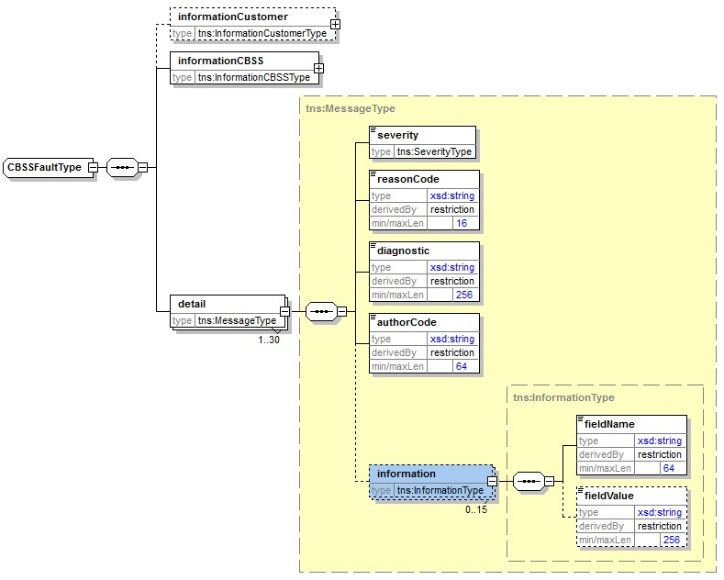
Exemple de code retour avec une SOAP Fault (MSG00002):

<soap:Envelope xmlns:soap="http://schemas.xmlsoap.org/soap/envelope/">
<soap:Body>
<soap:Fault>
<faultcode>soap:Server</faultcode>
<faultstring>Error in communication with the destination/supplier</faultstring>
<faultactor>http://www.ksz-bcss.fgov.be/</faultactor>
<detail>
<ns2:consultDmfaAttestationsBySsinFault xmlns:ns2="http://kszbcss.fgov.be/intf/DmfaConsultationService/v1">
<informationCustomer>
<ticket>CBSSTESTING</ticket>
<timestampSent>2017-04-28T14:38:40</timestampSent>
<customerIdentification>
<sector>25</sector>
<institution>0</institution>
</customerIdentification>
</informationCustomer>
<informationCBSS>
<ticketCBSS>830ffbc5-1346-4388-9b12-7e2624ca6593</ticketCBSS>
<timestampReceive>2017-04-28T14:38:40</timestampReceive>
<timestampReply>2017-04-28T14:38:40</timestampReply>
</informationCBSS>
<detail>
<severity>FATAL</severity>
<reasonCode>MSG00002</reasonCode>
<diagnostic>Error in communication with the destination/supplier</diagnostic>
<authorCode>http://www.ksz-bcss.fgov.be/</authorCode>
<information>
<fieldName>supplierReturnCode</fieldName>
<fieldValue>040302</fieldValue>
</information>
</detail>
</ns2:consultDmfaAttestationsBySsinFault>
</detail>
</soap:Fault>
</soap:Body>
</soap:Envelope>

En cas de réponse négative (NO_DATA_FOUND ou NO_RESULT), le code retour provenant du fournisseur, sera également retourné dans la réponse au client.
Il sera présent sous l’élément « information » dans le boc « status » (voir 5.2.1 StatusType).
Le champ « fieldName » contiendra alors la valeur « supplierReturnCode » et le champ « fieldValue » contiendra lui le code retour qui a été retourné par le fournisseur.

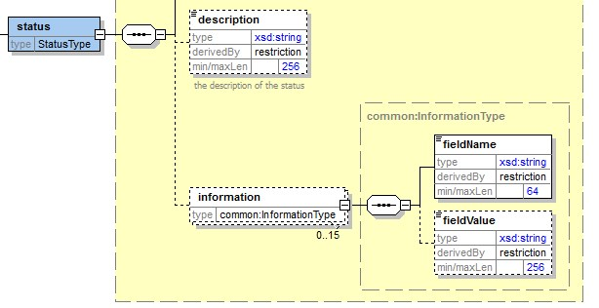

Exemple de code retour avec une réponse négative (no_data_found):

<soap:Envelope xmlns:soap="http://schemas.xmlsoap.org/soap/envelope/">
<soap:Body>
<ns2:consultDmfaAttestationsBySsinResponse xmlns:ns2="http://kszbcss.fgov.be/intf/DmfaConsultationService/v1">
<informationCustomer>
<ticket>CBSSTESTING</ticket>
<timestampSent>2017-04-28T14:44:07</timestampSent>
<customerIdentification>
<sector>25</sector>
<institution>0</institution>
</customerIdentification>
</informationCustomer>
<informationCBSS>
<ticketCBSS>f0b1a3e8-e445-422a-a70d-79f2e8144bdb</ticketCBSS>
<timestampReceive>2017-04-28T14:44:07</timestampReceive>
<timestampReply>2017-04-28T14:44:07</timestampReply>
</informationCBSS>
<legalContext>INTERNAL_USE_CBSS</legalContext>
<criteria>
<ssin>84073120992</ssin>
<quarterPeriod>
<beginQuarter>2016Q2</beginQuarter>
<endQuarter>2016Q2</endQuarter>
</quarterPeriod>
<resultsAction>RESULTS_ONLINE_ONLY</resultsAction>
<latestSituationOnly>true</latestSituationOnly>
</criteria>
<status>
<value>NO_DATA_FOUND</value>
<code>MSG00100</code>
<description>Treatment successful, but no data found at the supplier</description>
<information>
<fieldName>supplierReturnCode</fieldName>
<fieldValue>040326</fieldValue>
</information>
</status>
<ssin>84073120992</ssin>
</ns2:consultDmfaAttestationsBySsinResponse>
</soap:Body>
</soap:Envelope>

Fournisseur ONSS-ORPSS (Smals)

La liste de tous les codes d’erreurs spécifique à la dmfa est disponible sur le site web de la BCSS.

⇨ Pour plus d'informations sur les définitions des codes retour dmfa, veuillez-vous référer au [8].

Exemples

Le fichier annexe « TSS_dmfa-consultation_annex_Examples.docx » contient des exemples de requêtes.

Cas de test

Le fichier annexe « TSS_DmfaConsultation_annex_TestCases.xlsx » contient des cas de test qui sont disponible dans l’environnement de test et acceptation.

Juridiquement, à partir du 1er janvier 2017 l'ORPSS est intégré dans l'ONSS: Les compétences de l'ORPSS en matière de sécurité sociale locale (administrations provinciales et locales) sont donc aussi transférées à l'ONSS. Techniquement, les deux entitées restent séparées pour les trimestres jusqu’au quatrième trimestre 2021 (y compris). A partir du premier trimestre 2022, l’ONSS absorbe les données de l’ORPSS. L’entité ORPSS n’existe donc plus.
Pour des raisons pratiques, par exemple, lors de modifications trimestrielles, le trimestre en cours sera consultable et ce uniquement dans les environnements de TEST et d’ACPT.
IRISCARE:CHILD_ALLOWANCE
IRISCARE:FINANCING_CARE_CENTERS
Pour FEDASIL un filtre additionnel est appliqué. Quelques éléments individuels sont filtrés. Ce filtre est documenté ci-dessous.
For this Legalcontext, the request comes from SPW EER (and not from BCED) 2 Pour ce context legal (FIDUS:PAID_EDUCATIONAL_LEAVE) uniquement accès aux données PRI et PFR
Mandatory/Conditional

